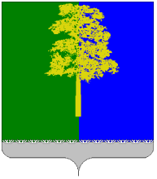

ХАНТЫ-МАНСИЙСКИЙ АВТОНОМНЫЙ ОКРУГ – ЮГРА
ДУМА КОНДИНСКОГО РАЙОНА

РЕШЕНИЕ

Об отчете председателя Думы Кондинского района

о результатах деятельности за 2021 год

В соответствии с Федеральным законом от 06 октября 2003 года № 131-ФЗ «Об общих принципах организации местного самоуправления в Российской Федерации», Уставом Кондинского района, частью 11 статьи 6 Регламента работы Думы Кондинского района, утвержденного решением Думы Кондинского района от 16 февраля 2016 года № 65 «Об утверждении Регламента работы Думы Кондинского района», решением Думы Кондинского района от 16 февраля 2016 года № 63 «Об утверждении Положения о порядке и сроках представления, утверждения и опубликования отчетов органов местного самоуправления и должностных лиц местного самоуправления Кондинского района», заслушав отчет председателя Думы Кондинского района о результатах деятельности за 2021 год, Дума Кондинского района решила:
1. Принять отчет председателя Думы Кондинского района о результатах деятельности за 2021 год к сведению (приложение).
2. Обнародовать настоящее решение в соответствии с решением Думы Кондинского района от 27 февраля 2017 года № 215 «Об утверждении Порядка опубликования (обнародования) муниципальных правовых актов и другой информации органов местного самоуправления муниципального образования Кондинский район» и разместить на официальном сайте органов местного самоуправления Кондинского района».
3. Настоящее решение вступает в силу после его подписания.
4. Контроль за выполнением настоящего решения возложить на постоянную мандатную комиссию Думы Кондинского района (Е.В. Белослудцев) и председателя Думы Кондинского района Р.В. Бринстера в соответствии с их компетенцией.

Председатель Думы Кондинского района Р.В. Бринстер

пгт. Междуреченский
31 мая 2022 года
№ 905

Приложение к решению
Думы Кондинского района
от 31.05.2022 № 905

ХАНТЫ-МАНСИЙСКИЙ АВТОНОМНЫЙ ОКРУГ – ЮГРА
ДУМА КОНДИНСКОГО РАЙОНА

ОТЧЁТ
ПРЕДСЕДАТЕЛЯ ДУМЫ КОНДИНСКОГО РАЙОНА
О РЕЗУЛЬТАТАХ ДЕЯТЕЛЬНОСТИ
ЗА 2021 ГОД

пгт. Междуреченский
2022 год

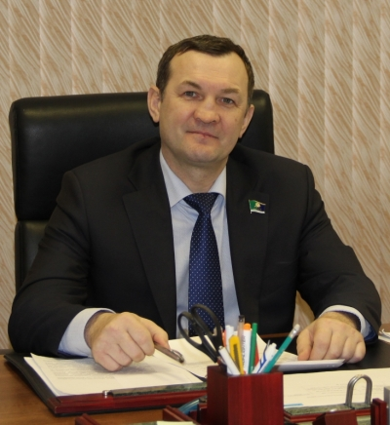 | Уважаемые  депутаты, коллеги!  В течение года депутатский корпус работал интенсивно и профессионально, обеспечивая качественную, детальную подготовку проектов решений и принятие важных, системных, неотложных, значимых для граждан решений.

Благодарю депутатов Думы Кондинского района и Главу Кондинского района, Правительство и Губернатора автономного округа – Югры за совместную слаженную работу на благо жителей Кондинского района.
Благодарю неравнодушных жителей района за их активную гражданскую позицию и надеюсь на дальнейшее сотрудничество!

Вашему вниманию представлен отчет председателя Думы Кондинского района (далее - Отчет) о результатах деятельности за 2021 год.

Отчёт выносится на рассмотрение представительного органа муниципального образования в соответствии с Федеральным законом от 06 октября 2003 года № 131 – ФЗ «Об общих принципах организации местного самоуправления в Российской Федерации», Уставом Кондинского района, частью 11 статьи 6 Регламента работы Думы Кондинского района, решением Думы Кондинского района от 16 февраля 2016 года № 63 «Об утверждении Положения о порядке и сроках представления, утверждения и опубликования отчетов органов местного самоуправления и должностных лиц местного самоуправления Кондинского района».

Краткая характеристика представительного органа
Дума Кондинского района
(с октября 2015 года)
сформирована из глав поселений, входящих в состав муниципального района, и из депутатов представительных органов указанных поселений, избираемых представительными органами поселений из своего состава в соответствии с равной независимо от численности населения поселений нормой представительства
Установленное число депутатов - 20
постоянно действующие комиссии - 4
депутатское объединение - 1
Возглавляет Думу – председатель Думы (избираемый депутатами из своего состава)

Дума Кондинского района (далее - Дума) обладает правами юридического лица и является муниципальным казенным учреждением, образуемым для осуществления управленческих функций.

Схема рабочих органов Думы:
Депутаты
Думы Кондинского района
Председатель  Думы Кондинского района |  |  |  |  |  |  |  |  |  | Заместитель председателя Думы Кондинского района
Депутатская фракция
Партии «ЕДИНАЯ РОССИЯ»
в Думе Кондинского района
ПОСТОЯННЫЕ КОМИССИИ
ДУМЫ КОНДИНСКОГО РАЙОНА
мандатная |  |  | по бюджету  и экономике |  |  |  |  | по вопросам промышленности, сельского хозяйства, связи, строительства, ЖКХ, бытового обслуживания, природных ресурсов и торговли |  |  |  |  |  | по социальным вопросам и правопорядку
СТАТИСТИЧЕСКАЯ ИНФОРМАЦИЯ:

№ | Содержание | 2020 | 2021
1 | Проведено заседаний Думы | 11 | 12
2 | Рассмотрено вопросов всего | 169 | 121
 | - по изменению в устав, Регламент | 3 | 4
 | - по бюджету, налогам, финансам | 29 | 38
 | - по социальной политике | 14 | 14
3 | Количество принятых муниципальных правовых актов всего: | 184 | 169
 | - решений представительного органа | 147 | 130
 | - постановлений, распоряжений председателя представительного органа | 37 | 39
4 | Проведено:
 | а) заседаний постоянных депутатских комиссий; | 8 | 10
 | в) депутатских слушаний; | 0 | 0
 | г) публичных слушаний. | 3 | 5
5 | Рассмотрено депутатских запросов | 1 | 1
6 | Заслушано отчетов должностных лиц | 6 | 6
7 | Рассмотрено протестов прокурора, из них удовлетворено | 0 | 0
8 | Количество законодательных инициатив, принятых Думой муниципального образования, из них принято Думой автономного округа | 0 | 0
9 | Рассмотрено проектов законов ХМАО - Югры | 0 | 1
10 | Заслушано информации о выполнении ранее принятых решений | 6 | 6
11 | Установленное число депутатов | 20 | 20
12 | Избранное число депутатов: | 20 | 20
 | - в результате довыборов | 0 | 0
13 | Депутатов, работающих на постоянной основе | 2 | 2
14 | Проведено отчетов перед избирателями | 20 | 34
15 | Рассмотрено депутатами писем, обращений, заявлений. Из них решено положительно | 30/27 | 31/21/3/7
16 | Принято депутатами граждан по личным вопросам. Из них решено положительно | 26/26 | 100/99/0/1
17 | Количество депутатов, прошедших обучение на семинарах, курсах разных уровней | 0 | 2
18 | Дума Кондинского района как юридическое лицо | да | да
19 | Количество муниципальных служащих в аппарате Думы | 0 | 0
20 | Количество ТОСов | 2 | 2
21 | Наличие зарегистрированных партийных фракций: | 1 | 1
 | - название фракции: депутатская фракция ВПП «ЕДИНАЯ РОССИЯ»
 | - количество депутатов | 19 | 19

Дума сформирована из глав поселений, входящих в состав муниципального района и из депутатов представительных органов указанных поселений, избираемых (делегируемых) представительными органами поселений из своего состава с равной нормой представительства не зависимо от числа избирателей. Депутатский корпус состоит из 20 человек. Возглавляет Думу председатель, избранный депутатами из своего состава, осуществляющий свои полномочия непостоянной основе. Заместитель председателя Думы района также избран Думой района из своего состава и осуществляет свои полномочия так же на постоянной основе.
Относительно депутатского корпуса:
Депутатский корпус в 2021 году проработал в 100% составе в количестве 20 депутатов.
После проведения муниципальных выборов в сентябре 2021 года Тагильцев Александр Александрович был вновь избран главой городского поселения Мортка. В соответствии с Уставом Кондинского района он вновь становится депутатом районной Думы.
Избранные в 2018 году председатель Бринстер Руслан Владимирович и заместитель председателя Калашнюк Виталий Петрович исполняют свои полномочия на постоянной основе с момента избрания.

Депутатский корпус:
от муниципального образования городское поселение Кондинское:
Дерябин Сергей Александрович
Лукашеня Владимир Алексеевич
от муниципального образования городское поселение Куминский:
Грубцов Сергей Анатольевич
Батурин Сергей Николаевич
от муниципального образования городское поселение Луговой:
Гришаев Юрий Васильевич
Тюльканова Светлана Александровна
от муниципального образования городское поселение Междуреченский:
Кошманов Андрей Анатольевич
Калашнюк Виталий Петрович
от муниципального образования городское поселение Мортка:
Тагильцев Александр Александрович
Карякин Игорь Викторович
от муниципального образования сельское поселение Болчары:
Мокроусов Сергей Юрьевич
Балашов Николай Александрович
от муниципального образования сельское поселение Леуши:
Злыгостев Павел Николаевич
Зуев Игорь Георгиевич
от муниципального образования сельское поселение Мулымья:
Белослудцев Евгений Викторович
Гандзюк Владимир Романович
от муниципального образования сельское поселение Половинка:
Старжинский Александр Александрович
Брюхов Александр Валерьевич
от муниципального образования сельское поселение Шугур:
Решетников Александр Витальевич
Бринстер Руслан Владимирович
В Думе Кондинского района продолжили работать сформированные 4 постоянных комиссии, после ротации депутатов, составы которых претерпели изменения, были избраны новые председатели, заместители председателей и секретари комиссий:
- комиссия по бюджету и экономике;
- комиссия по социальным вопросам и правопорядку;
- комиссия по вопросам промышленности, сельского хозяйства, связи, строительства, жилищно-коммунального хозяйства, бытового обслуживания, природных ресурсов и торговли;
- мандатная комиссия.

После упразднения в марте 2017 года аппарата Думы Кондинского района функции по обеспечению деятельности Думы Кондинского района продолжает исполнять 1 специалист отдела по организации деятельности Думы Кондинского района юридическо-правового управления администрации Кондинского района.
Кроме 4 постоянно действующих комиссий, Контрольно-счетной палаты района в Думе района продолжило работу сформированное одно депутатское объединение. Следует отметить, что в соответствии с принятием решения Думы 17 декабря 2021 года № 862 «Об утверждении Положения о Контрольно-счетной палате Кондинского района» Контрольно-счетный орган Кондинского района приобрел статус юридического лица.

Депутатская фракция ВПП «ЕДИНАЯ РОССИЯ» (далее – депутатская фракция, фракция) создана с целью выработки политической позиции по определенному кругу вопросов общественной значимости.
Депутатская фракция была зарегистрирована решением Думы Кондинского района от 27 октября 2015 года № 1.
Фракция состоит из 19 депутатов и продолжает работать в таком составе по настоящее время.
Должности руководителя фракции и заместителя руководителя фракции занимают Калашнюк Виталий Петрович и Тагильцев Александр Александрович, избранные 24 сентября 2018 года и 02 ноября 2018 года соответственно.

Состав фракции:
1. | Калашнюк Виталий Петрович - руководитель депутатской фракции Всероссийской политической партии «ЕДИНАЯ РОССИЯ» в Думе Кондинского района;
2. | Гришаев Юрий Васильевич
3. | Белослудцев Евгений Викторович
4. | Грубцов Сергей Анатольевич
5. | Батурин Сергей Николаевич
6. | Тюльканова Светлана Александровна
7. | Бринстер Руслан Владимирович
8. | Дерябин Сергей Александрович
9. | Лукашеня Владимир Алексеевич
10. | Злыгостев Павел Николаевич
11. | Зуев Игорь Георгиевич
12. | Мокроусов Сергей Юрьевич
13. | Балашов Николай Александрович
14. | Тагильцев Александр Александрович
15. | Карякин Игорь Викторович
16. | Решетников Александр Витальевич
17. | Гандзюк Владимир Романович
18. | Брюхов Александр Валерьевич
19. | Старжинский Александр Александрович

Качественный состав членов фракции представляет собой расклад в 18 человек, являющихся членами Партии «ЕДИНАЯ РОССИЯ» и 1 беспартийный.

Нормотворческая деятельность депутатской фракции:
Заседания фракции «ЕДИНАЯ РОССИЯ» проводятся в день заседания Думы Кондинского района.
Форма проведения заседаний в связи с началом пандемии короновируса COVID-19 в марте 2020 года варьировались в зависимости от эпидемиологической ситуации в Кондинском районе и действующими в связи с этим ограничениями.
Если заседания Думы проводились заочно с использования систем конференц-видео-связи, то и заседания фракции тоже. Если заседания Думы проводилось очно, то и заседания фракции очно. Очные заседания всегда проходили с соблюдением норм безопасности во время пандемии с соблюдением масочно-перчаточного режима и социальной дистанции.

Неизменным было одно, что депутаты заблаговременно получали рабочую информацию и проекты решений Думы района, изучали и рассматривали их совместно на заседаниях фракции.
Таким образом, принцип выработки принятия единого политического решения сохранялся и при новой форме работы. Проекты решений выносились на заседания Думы района подготовленными, их обсуждение проходило конструктивно. Члены депутатской фракции на заседании Думы Кондинского района при рассмотрении данных вопросов голосовали солидарно, предварительно обсудив проблемы и пути решений в реализации принимаемых решений.
Всего в течение 2021 года было проведено 7 заседаний.
На заседаниях было рассмотрено 18 вопросов, в 2020 - 27 вопросов.
Всего депутаты фракции одобрили 7 проектов муниципальных правовых актов (в 2020-18), внесенных в повестки заседаний Думы района. Все 7 проектов носили нормативный характер. Основные направления нормотворческой деятельности – это приведение Устава района в соответствие вновь принятым законам и корректировка бюджета района для рабочего функционирования всех органов местного самоуправления и исполнения вопросов местного значения.
Все рассматриваемые проекты решений были одобрены и рекомендованы к принятию на заседаниях Думы Кондинского района и впоследствии приняты на заседаниях Думы районы солидарным голосованием членов фракции. Отклоненных проектов решений в 2021 году не было.

11 пунктов повестки составили вопросы организационного и информационного характера. Все рекомендации процедурных вопросов исполнены, информационные вопросы приняты к сведению.
В 2021 году четырежды вносились изменения в Устав Кондинского района, с предварительным рассмотрением на фракции 2 раза, бюджет района корректировался в течение года 16 раз, с предварительным рассмотрением на фракции 3 раза.
В 2021 согласно графику заслушали отчет о деятельности фракции за прошлый год, рассмотрели 3 организационных вопроса: приняли график приема граждан по личным вопросам депутатами и график приема в общественных приемных на местах в городских и сельских поселениях района, утвердили план работы фракции на будущий год. Рассмотрели 8 вопросов информационного характера, которые были включены в повестку по просьбе депутатов - членов фракции, а также по результатам рекомендаций Кондинского политического совета местного отделения Партии «ЕДИНАЯ РОССИЯ» с которым фракция работает в тесном взаимодействии.

Рассмотрение Информации об итогах реализации посланий Президента Российской Федерации Федеральному Собранию Российской Федерации за 2020 год стала традиционной для депутатского корпуса, ее изучение позволяет проанализировать актуальность озвученных проблем для района, необходимость дальнейшей работы с ними и снятие их с контроля. Параллельно включен в повестку вопрос об основных тезисах ежегодного Послания президента Российской Федерации Владимира Путина Федеральному Собранию в 2021 году.

Поскольку 2021 год был отмечен проведением единого дня голосования, когда проводились выборы в Государственную Думу, региональные законодательные собрания, в органы местного самоуправления, то депутатами была изучена общественно-политическая обстановка в Кондинском районе, поэтому вопрос о рисках в предвыборной кампании 2021 года был поставлен уже в начале года и стал главным на повестке февральского заседания. О ситуации на рынке труда, о занятости населения в Кондинском районе рассказал директор КУ ХМАО-Югры Солидарно голосовать на заседании Думы Кондинского района за кандидатуру Андрея Александровича Мухина. «Междуреченский центр занятости населения», который был приглашен депутатами, в адрес которых поступают регулярные обращения граждан о трудоустройстве в поселениях района. Вопрос о механизмах участия граждан в инициативном бюджетировании был рассмотрен по рекомендациям селекторного совещания Руководителей депутатских объединений Всероссийской политической партии «ЕДИНАЯ РОССИЯ» в Ханты-Мансийском автономном округе – Югре.
Пандемийный год диктовал пополнением рабочей повестки депутатов - насущные вопросы стали первоочередными.
- О выделении продуктовых наборов для поддержания категории граждан, рожденных до 01 января 1946 года, в рамках мероприятий, направленных на борьбу с короновирусной инфекцией.
- Об утверждении перечня наказов избирателей депутатам Думы Кондинского района на 2022 год.
Год был также отмечен и вопросом об избрании главы муниципального образования Кондинский район. Кандидатура главы была одобрена, о чем принято решение: Рекомендовать Думе Кондинского района избрать главой Кондинского района Андрея Александровича Мухина.

На каждом заседании руководитель фракции во исполнение поручений Регионального депутатского Совета депутатских объединений ВПП «ЕДИНАЯ РОССИЯ» в Ханты-Мансийском автономном округе – Югре обращал внимание на исполнение рекомендаций, изложенных в протоколе № 3 от декабря 2019 года - на организацию партийного контроля за исполнением национальных проектов в Ханты-Мансийском автономном округе-Югре, членам фракции, которые закреплены координаторами проектов ВПП «ЕДИНАЯ РОССИЯ» - о необходимости постоянно отслеживать реализацию национальных проектов и доводить данную информацию, в том числе о роли Партии и своем участии, до СМИ и населения.

Работа членов фракции «ЕДИНАЯ РОССИЯ» с избирателями
В течение года депутаты принимали участие в работе общественных приемных Партии «ЕДИНАЯ РОССИЯ», принимали избирателей по личным вопросам в своих населенных пунктах. Практикой 2021 года стало проводить тематические приемы на базе Местных общественных приемных Партии, приуроченные к тому или иному событию, либо празднику. Так, с 01 марта по 05 марта 2021 года проводили неделю приемов граждан по вопросам жилищно-коммунального хозяйства, в период с 31 мая по 04 июня 2021 года (ежедневно) с привлечением депутатов всех уровней проводилась неделя приемов родителей по вопросам материнства и детства, приуроченная к Международному дню защиты детей. В течение недели приемов в Местных общественных приемных (в тех, где возможно это организовать) проводятся приемы граждан по заданной тематике депутатами всех уровней, специалистами привлеченных органов власти, ведомств, учреждений, организаций-партнеров. Анонс и график проведения тематических приемов, информация о предстоящих приемах распространяется через профильные общественные организации, учреждения и ведомства путем размещения анонсов на их официальных сайтах, в социальных сетях. Размещение анонсов производится совместно с профильными специалистами.
С 1 по 10 декабря 2021 года в Центральной, Региональных и местных общественных приемных «ЕДИНАЯ РОССИЯ» проводится уже ежегодная декада приемов граждан, посвященная Дню рождения партии «ЕДИНАЯ РОССИЯ». В это время проходят тематические, дистанционные, онлайн-приемы по вопросам мер социальной поддержки пожилых и престарелых граждан, многодетных семей, одиноких родителей, по вопросам защиты трудовых прав граждан, по жилищным вопросам и проблемам ЖКХ. Как комментировал руководитель Региональной общественной приемной «ЕДИНАЯ РОССИЯ» Андрей Моргун: «Мы максимально расширили возможности для каждого жителя Югры, чтобы они могли поведать народным избранникам о своей инициативе, поделиться достижениями и изложить суть проблемы. В условиях коронавирусной инфекции большую популярность приобрели дистанционные приемы в формате горячих телефонных линий. Людям не нужно преодолевать большие расстояния, приезжать лично и тратить на это время. Мы понимаем, что для большинства селян, живущих в труднодоступных поселках Югры, невозможно прийти на личную встречу с народным избранником, поэтому предлагаем обратиться по интернету, или поучаствовать в видеоконференциях. Мы готовы оказать помощь и содействие по всем проблемам, волнующим югорчан».
В результате работы приемных выявлены наиболее острые проблемы, характерные для югорчан, это:
- вопросы жилья и ЖКХ: переселение из непригодного для проживания жилья, улучшение жилищных условий, переселение за пределы автономного округа;
- вопросы соцобеспечения и соцзащиты: оказание материальной помощи в связи с трудной жизненной ситуацией, перерасчет пенсии, перерасчет субсидий по коммунальным услугам;
- вопросы труда и зарплаты: о трудоустройстве. А для жителей труднодоступных территорий - транспортная доступность и здравоохранение.

За 2021 год в местных Общественных приемных партии «ЕДИНАЯ РОССИЯ» в Кондинском районе рассмотрено 24 устных обращения граждан по личным вопросам, 20 письменных. По всем обращениям даны разъяснения, 22 обращения решены положительно.
Как и в прошлые годы, основная категория обращающихся – пенсионеры и безработные граждане. Если судить о возрастной категории, то 50 процентов обратившихся – это люди старше 56 лет.

Согласно плану работы депутатской фракции проводились отчеты депутатов Думы Кондинского района - членов депутатской фракции «ЕДИНАЯ РОССИЯ» перед избирателями. В течение года было проведено 20 отчетов перед избирателями в своих избирательных округах, количество встреч выросло до 34.
Вместе с депутатами Советов депутатов городских и сельских поселений района (79 депутатов) количество проведенных встреч выросло до 50, в них приняли участие около 1000 избирателей.
При проведении отчетов депутаты информировали избирателей об исполнении плана реализации наказов, а также, во исполнение рекомендаций, изложенных в протоколе № 3 заседания Регионального депутатского Совета депутатских объединений ВПП «ЕДИНАЯ РОССИЯ» в Ханты-Мансийском автономном округе – Югре от 13 сентября 2019 года, в рамках партийного контроля за исполнением национальных проектов в округе координаторы проектов ВПП «ЕДИНАЯ РОССИЯ» постоянно отслеживали реализацию национальных проектов и доводили данную информацию до СМИ и населения.

Инициатив граждан по внесению в региональное и федеральное законодательство за прошедший период не поступало.

Во время встреч депутатов с избирателями постоянно ведется работа по вопросу пополнения и укрепления рядов членов ВПП «ЕДИНАЯ РОССИЯ», за 2021 год ряды пополнились на 15 членов.

В декабре 2021 года утвердили перечень наказов избирателей депутатам Думы Кондинского района на 2022 год со сроками исполнения в 2022 году. Контроль за выполнением наказов избирателей возложили на депутатов Думы Кондинского района:
- Автомобильная дорога  п. Половинка | А.В. Брюхов, депутат от сельского поселения Половинка;
- Школа с пристроем для детского сада п. Половинка | А.В. Брюхов, депутат от сельского поселения Половинка;
- Многофункциональное производство по выпуску продукции из древесины  пгт. Мортка | И.В. Карякин, депутат от городского поселения Мортка;
- Школа с пристроем для детского сада п. Чантырья | В.Р. Гандзюк, депутат от сельского поселения Мулымья;
- Комплекс «Школа-детский сад» д. Ушья | Е.В. Белослудцев, депутат от сельского поселения Мулымья.

Работа с партийными проектами:
Депутаты, которые закреплены координаторами проектов ВПП «ЕДИНАЯ РОССИЯ», информировали об организации партийного контроля за исполнением национальных проектов в Кондинском районе, они осуществляли ежедневный мониторинг за ходом реализации национальных проектов, лично присутствовали на мероприятиях проектов и доводили информацию о роли Партии и своем участии до СМИ и населения.
В 2021 году на территории Ханты-Мансийского автономного округа – Югры продолжали реализовываться федеральные и региональные проекты Партии «ЕДИНАЯ РОССИЯ».
На территории Кондинского района в 2021 году продолжают реализовываться 14 федеральных социальных проекта и 6 региональных партийных проекта:
1 | «Безопасные дороги»
2 | «Здоровое будущее»
3 | «Детский спорт»
4 | «Единая страна-доступная среда»
5 | «Историческая память»
6 | «Крепкая семья»
7 | «Локомотивы роста»
8 | «Культура малой Родины»
9 | «Российское село»
10 | «Старшее поколение»
11 | «Народный контроль»
12 | «Школа грамотного потребителя»
13 | «Городская среда»
14 | «Новая школа»

1 | «Местное самоуправление»
2 | «Лучшие люди страны»
3 | «Югра молодая»
4 | «К вершинам ГТО»
5 | «Гражданский университет»
6 | «Управдом»

Все партийные проекты направлены на улучшение жизни населения страны. Кураторами настоящих партийных проектов назначены ответственные и исполнительные люди, члены Партии «ЕДИНАЯ РОССИЯ» (С.А. Боенко, Н.Т. Королева, Р.Ф. Аюпов, В.Д. Мамедова, А.И. Клочкова, И.Х. Метлицкая, В.П. Калашнюк, Г.В. Крылова, А.А. Яковлев, А.А. Мухин, А.О. Густов).
Члены фракции регулярно информируются о реализации партийных проектов на территории района.
Партийный контроль за национальными проектами в Кондинском районе в соответствии с планами их реализации на 2021 год осуществлялся по трем объектам строительства, один из которых уже функционирует:

НАЦИОНАЛЬНЫЙ  ПРОЕКТ | ОБЪЕКТ  МЕРОПРИЯТИЕ | АДРЕС  ОБЪЕКТА | ДЕПУТАТ  ОМСУ | ИСПОЛНЕНИЕ
Образование | Детский сад на 200 мест | Кондинский район пгт. Междуреченский | В.П. Калашнюк | выполнено
Образование | Школа-детский сад на 80 мест | Кондинский район  д. Ушья | Е.В. Белослудцев | в работе
Жилье и городская среда | Спортивный комплекс | Кондинский район  пгт Междуреченский | В.П. Калашнюк | в работе

За отчетный период в Думе района продолжали работать 4 постоянно действующие комиссии. Комиссии работают в соответствии с Уставом Кондинского района, Регламентом Думы Кондинского района, Положением о комиссиях.
Выполняя возложенные на них задачи, постоянные комиссии призваны во время заседаний Думы и в период между ними, способствовать постоянной и эффективной деятельности Думы, исходить из единства общегосударственных интересов и интересов граждан, проживающих на территории Кондинского района.
Основными задачами постоянных комиссий являются:
-разработка предложений для рассмотрения районной Думой;
-подготовка заключений по вопросам, внесенным на рассмотрение районной Думы;
-участие в организаторской работе по практическому осуществлению решений районной Думы и решений вышестоящих государственных органов;
-контроль за деятельностью структурных подразделений районной администрации, учреждений и организаций по проведению в жизнь решений Думы.

Постоянная мандатная комиссия:
1. | Белослудцев Евгений Викторович | - председатель Комиссии;
2. | Зуев Игорь Георгиевич | - заместитель председателя Комиссии;
3. | Тюльканова Светлана Александровна | - секретарь Комиссии;
3. | Старжинский Александр Александрович | - член Комиссии.

Всего было проведено 1(17.12.2021) заседание, рассмотрено 2 вопроса, 1-МПА, 1-информационный.

Постоянная комиссия по бюджету и экономике:
1. | Грубцов Сергей Анатольевич | - председатель Комиссии;
2. | Тагильцев Александр Александрович | - заместитель председателя Комиссии;
3. | Решетников Александр Витальевич | - секретарь Комиссии;
4. | Мокроусов Сергей Юрьевич | - член Комиссии.
5. | Лукашеня Владимир Алексеевич | - член Комиссии.

Всего было проведено 4 (24.06.2021, 14.09.2021, 29.10.2021, 16.12.2021) заседания. Из рассмотренных 18 вопросов: 18 проектов МПА, из них 9 НПА. Все рекомендованы к принятию.

Постоянная комиссия по вопросам промышленности, сельского хозяйства, связи, строительства, жилищно-коммунального хозяйства, бытового обслуживания, природных ресурсов и торговли:
1. | Дерябин Сергей Александрович | - председатель Комиссии;
2. | Гандзюк Владимир Романович | - заместитель председателя Комиссии;
3. | Брюхов Александр Валерьевич | - секретарь Комиссии;
4. | Карякин Игорь Викторович | - член Комиссии.
5. | Балашов Николай Александрович | - член Комиссии.

Всего было проведено 2(24.06.2021, 17.12.2021) заседания. Рассмотрены 6 проект МПА, из которых 6 НПА. Все рекомендованы к принятию.

Постоянная комиссия по социальным вопросам и правопорядку:
1. | Юрий Васильевич Гришаев | - председатель Комиссии
2. | Сергей Николаевич Батурин | - заместитель председатель Комиссии
3. | Павел Николаевич Злыгостев | - секретарь Комиссии
4. | Андрей Анатольевич Кошманов | - член Комиссии

Всего было проведено 2 (29.10.2021, 17.12.2021) заседания. Рассмотрено 3, из них МПА-1, информационный-1.

Всего проведено 10 заседаний постоянных комиссий Думы, в том числе 1 совместное заседание 29 января 2021 года в режиме ВКС, на которых в совокупности было рассмотрено 25 вопросов, из которых 23 - это предварительное рассмотрение проектов решений Думы и 2 обращения. В течение года по желанию члены постоянных комиссий посещали заседания других комиссий. Задачи, которые поставлены перед постоянными комиссиями, в 2021 году успешно выполнены.
В прошедшем году деятельность Думы района также строилась на основе квартальных планов работы, утвержденных решениями Думы Кондинского района, с учетом полномочий, приоритетности и правового регулирования. Планы работы Думы принимались, как и в прошлом году: в марте, в июне, в сентябре, в декабре 2021 года. Вопросы, требующие неотлагательного принятия, рассматривались заочно, путем поименного письменного опроса депутатов.

Заседания являются основной организационной формой работы Думы Кондинского района. Очередные сессии Думы Кондинского района в 2021 году проводились в первой половине дня. В 9.00 для подготовки и предварительного рассмотрения вопросов, относящихся к ведению Думы района, осуществления контрольных полномочий, а также для содействия реализации решений Думы района проводятся заседания постоянных комиссий и заседания депутатской фракции; далее проходит пленарное заседание Думы района, на котором уже путем голосования принимаются предварительно рассмотренные решения.
В 2021 году продолжилась практика проведения заседаний в режиме видео-конференц-связи в связи с ограничениями, которые привнесла в рабочую жизнь короновирусная инфекция.С января по по май заседания проводились с использованием систем видеосвязи. Однако в июне, когда ситуация с распространением куороновирусной инфекции улучшились провели выездное очное заседание в Мортке. Заседание проходило с соблюдением социальной дистанции и масочного режима. В сентябре вновь встретились очно, далее дважды в режиме ВКС. И последние три заседания года прошли в очном режиме.

Всего в 2021 году проведено 12 заседаний Думы Кондинского района:
1. 29.01.2021
2. 11.02.2021
3. 25.03.2021
4. 29.04.2021
5. 28.05.2021
6. 24.06.2021
7. 14.09.2021
8. 22.09.2021
9. 07.10.2021
10. 29.10.2021
11. 17.12.2021

Всего было рассмотрено 138 вопросов (2020-169), в том числе 130(2020-147) проектов решений Думы и 8(2020-22) информационных вопроса. За год принято 130(2020-147) решений Думы, 72(2020-68) из которых нормативного характера. Решений, принятых путем поименного письменного опроса депутатов, составило 17 (2020-44).
Инициаторами 109 проектов решений Думы был глава Кондинского района, 18 - председатель Думы Кондинского района, 3 - председатель Контрольно - счетной палаты Кондинского района.

ПРИНЯТО РЕШЕНИЙ ДУМЫ КОНДИНСКОГО РАЙОНА

ПРИНЯТО НОРМАТИВНО-ПРАВОВЫХ АКТОВ

Деятельность представительного органа Кондинского района как всегда в 2021 году строилась на основе объединенных усилий органов местного самоуправления по совершенствованию муниципальных правовых актов.
В системе органов местного самоуправления представительному органу местного самоуправления – Думе Кондинского района отводится особое место, поскольку именно Дума непосредственно выражает волю всего населения муниципального образования, принимает от его имени решения, действующие на всей территории района.
Ежегодно важнейшим стало обсуждение и принятие решений:
- по приведению в соответствие действующему законодательству Устава Кондинского района;
- в сфере финансов, бюджетной и налоговой политики;
- по управлению и распоряжению муниципальным имуществом;
- в социальной сфере;
- в сфере противодействия коррупции.

В течение года внимание было уделено муниципальным правовым актам, затрагивающим все сферы деятельности органов местного самоуправления и продолжена работа по приведению в соответствие с действующим законодательством нормативных правовых актов, в связи с чем были одобрены внесения изменений в действующие правовые акты. В итоге, нормотворчество коснулось таких сфер как:
финансы - 1 о бюджете, 16 корректировок бюджета , 4 отчета по исполнению бюджета, 1 замена дотации, бюджетный процесс-1;
налоги - 1;
ценные бумаги - 1;
имущественные отношения:
о разграничении имущества - 8,
о плане приватизации имущества - 5,
кадровая политика - 6,
антикоррупционная деятельность - 1;
муниципальная служба и кадровая политика - 1;
социальные гарантии: пенсия - 1,награды - 1;
оплата труда-1,командировок - 1;
передача полномочий - 4;
публичные слушания - 3;
наказы избирателей - 1;
вопросы МСУ - 2;
комплексного развития социальной инфраструктуры поселений - 7 и др.
Во исполнение контрольных функций представительного органа по исполнению полномочий были заслушаны отчеты должностных лиц органов местного самоуправления, в том числе:
- ежегодный отчет о работе председателя Думы Кондинского района о результатах деятельности за 2020 год;
- ежегодный отчет главы администрации Кондинского района о результатах его деятельности, деятельности администрации Кондинского района за 2020 год, в том числе о решении вопросов, поставленных Думой Кондинского района в 2020 году;
- два квартальных отчета о деятельности Контрольно-счетной палаты Кондинского района за 2 полугодие 2019 и первое полугодие 2020 год;
- четыре отчета председателей постоянных комиссий Думы Кондинского района.
- четыре отчета заместителя главы по финансам и налоговой политике об исполнении бюджета.

В феврале 2021 проведены отчеты постоянных комиссий Думы Кондинского района. Председатели постоянных комиссий: мандатной, социальным вопросам и правопорядку, по бюджету и экономике, по вопросам промышленности, сельского хозяйства, связи, строительства, ЖКХ, бытового обслуживания, природных ресурсов и торговли предоставили вниманию депутатов отчеты о проделанной в течение 2021 года работе своих комиссий, результатах деятельности и перспектив работы на 2021 год. В 2021 году работа была продолжена.

На заседаниях Думы были заслушаны отчеты должностных лиц администрации района о результатах деятельности курируемых структурных подразделений и подведомственных учреждений. Также в рамках контрольных мероприятий в соответствии с решением Думы Кондинского района от 19 апреля 2016 года № 98 «Об утверждении Порядка осуществления контроля за исполнением органами местного самоуправления и должностными лицами органов местного самоуправления полномочий по решению вопросов местного значения» был заслушан сводный годовой доклад о ходе реализации и оценки эффективности муниципальных программ Кондинского района за 2020 год.
Ежегодным на Думе стало заслушивание отчетов правоохранительных органов района о деятельности за ушедший год, так 25 марта 2021 года состоялся Отчет ОМВД России по Кондинскому району по итогам деятельности за 2020 год. Докладывал Виталий Федорович Жереги - временно исполняющий обязанности начальника ОМВД России по Кондинскому району подполковник внутренней службы.

Всего за отчетный период дано 2 протокольных поручения: одно комитету по финансам и налоговой политике администрации Кондинского района, одно отделу по организации деятельности Думы Кондинского района. Поручения выполнены.
Нормотворческая деятельность является основой составляющей деятельности депутатов. Приведение нормативной базы, являющейся фундаментом для решения экономических и социально значимые вопросов, от которых зависит благополучие населения района, в соответствие изменяющемуся федеральному и региональному законодательству, является прямым долгом депутата перед избирателем.

В течение года главный документ района - Устав Кондинского района - претерпел изменения четырежды:

Изменения, изложенные в решении Думы Кондинского района от 29 января 2021 года № 743 зарегистрированы ГУ Министерством юстиции Российской Федерации по Уральскому федеральному округу 04 марта 2021 года ru 865020002021001, обнародовано 16 марта 2021 года справкой № 123;

от 15 июля 2021 года № 807 зарегистрированы ГУ Министерством юстиции Российской Федерации по Уральскому федеральному округу 17августа 2021 года ru 865020002021002, обнародовано 27 августа 2021 года № 455;

от 07 октября 2021 года № 835 зарегистрированы ГУ Министерством юстиции Российской Федерации по Уральскому федеральному округу 19 ноября 2021 года ru 865020002021003, обнародовано 30 ноября 2021 года № 647;

от 16 ноября 2021 года № 849 зарегистрированы ГУ Министерством юстиции Российской Федерации по Уральскому федеральному округу 07 декабря 2021 года ru 865020002021004, обнародовано 15 декабря 2021 года №678.
Все изменения вносились в соответствии с федеральным и региональным законодательством, в частности на основании :
Федерального закона от 24 апреля 2020 года № 148-ФЗ «О внесении изменений в отдельные законодательные акты Российской Федерации», Федерального закона от 09 ноября 2020 года № 363-ФЗ «О внесении изменений в статью 46 Федерального закона «Об общих принципах организации местного самоуправления в Российской Федерации», Федеральный закон от 20 июля 2020 года № 236-ФЗ «О внесении изменений в Федеральный закон «Об общих принципах организации местного самоуправления в Российской Федерации», Закона Ханты-Мансийского автономного округа – Югры от 28 мая 2020 года № 50-оз «О внесении изменений в отдельные законы Ханты-Мансийского автономного округа – Югры», Закон Ханты-Мансийского АО - Югры от 09 июля 2020 года № 62-оз «О внесении изменений в Закон Ханты-Мансийского автономного округа - Югры «О статусе и границах муниципальных образований Ханты-Мансийского автономного округа – Югры», Федерального закона от 30 апреля 2021 года № 116-ФЗ «О внесении изменений в отдельные законодательные акты Российской Федерации», Федерального закона от 01 июля 2021 № 289-ФЗ «О внесении изменений в статью 28 Федерального закона «Об общих принципах организации местного самоуправления в Российской Федерации», Федерального закона от 11 июня 2021 года № 170-ФЗ «О внесении изменений в отдельные законодательные акты Российской Федерации в связи с принятием Федерального закона «О государственном контроле (надзоре) и муниципальном контроле в Российской Федерации», Федеральному закону от 07 февраля 2011 года № 6-ФЗ «Об общих принципах организации и деятельности контрольно-счетных органов субъектов Российской Федерации и муниципальных образований» в связи с внесением в него изменений в соответствии с Федеральный закон от 1 июля 2021 года № 255-ФЗ «О внесении изменений в Федеральный закон «Об общих принципах организации и деятельности контрольно-счетных органов субъектов Российской Федерации и муниципальных образований», Закон ХМАО-Югры от 28 декабря 2007 года № 201-оз «О гарантиях осуществления полномочий депутата, члена выборного органа местного самоуправления, выборного должностного лица местного самоуправления в ХМАО-Югре и отдельные законодательные акты Российской Федерации».

Позитивную роль в нормотворческой деятельности играет четкое соблюдение требований бюджетного законодательства, поэтому большое внимание уделялось основному финансовому документу района: рассмотрение проекта на очередной финансовый год, корректировка бюджета текущего финансового года. В течение отчетного периода проведена большая работа по формированию бюджета района. Результатом совместной работы депутатов Думы Кондинского района, Контрольно-счетной палаты Кондинского района и Комитета по финансам и налоговой политики администрации района в декабре 2020 года стало своевременное внесение, рассмотрение и принятие решения о бюджете Кондинского района на 2021 год. В конце 2021 года аналогичная работа проведена с формированием и рассмотрением бюджета на 2022 год и плановый период 2022 и 2023 годов. Бюджет был принят в установленные сроки после обсуждений на публичных слушаниях и заседаниях постоянных комиссий Думы района. В 2021 году в бюджет района неоднократно вносились изменения, направленные на увеличение доходов и расходов бюджета района, а именно - 16 раз, из них 8 в рабочем порядке путем поименного письменного опроса депутатов.

Некоторые рассматриваемые вопросы на заседаниях можно назвать сезонными: в рамках контроля за исполнение бюджета регулярно рассматривались вопросы исполнения бюджета в сроки согласно порядку о бюджетном процессе в Кондинском районе: за истекший год - в мае, квартальные – в мае, сентябре, ноябре.
В рамках соблюдения установленного порядка управления и распоряжения муниципальной собственностью – ежегодно в апреле заслушивается отчет об исполнении прогнозного плана приватизации муниципального имущества за истекший год.
Ежегодно в соответствии с утвержденным порядком на заседаниях постоянных комиссии и на заседании Думы рассматривается информация об исполнении Плана мероприятий по реализации наказов избирателей, данных депутатам Думы Кондинского района. Выполненные или ставшие неактуальными наказы по результатам рассмотрения снимаются с контроля. Так в 2021 году решением Думы от 29 апреля 2021 года № 787 было снято с контроля 10 наказов, 5 признано невыполненными, 19 оставались в работе.
Также ежегодно была заслушана информация об исполнении муниципальных программ Кондинского района в 2020 году.

Прогнозный план приватизации муниципального имущества Кондинского района на 2021-22 годы корректировался 5 раз. В сроки в соответствии с утвержденным порядком приватизации муниципального имущества был заслушан отчет о приватизации.
Вопросы о передаче имущества «Об утверждении предложений о разграничении имущества, находящегося в собственности Кондинского района, передаваемого в собственность вновь образованным городским и сельским поселениям Кондинского района» принимались в 2020 году 8 раз (в 2020 - 9). Одно решение приято по безвозмездной передаче имущества в собственность Ханты-Мансийского автономного округа-Югры (в 2020 - 1).

Порядок заключения соглашений с органами местного самоуправления поселений, входящих в состав Кондинского района, о передаче (принятии) осуществления части полномочий по решению вопросов местного значения в течение года не менялся. Решение о передаче осуществления части полномочий по решению вопросов местного значения органам местного самоуправления принимался 2 раза.

Правила землепользования и застройки муниципального образования поселений Кондинского района и межселенной территории корректировались 13 раз. Программы комплексного развития социальной инфраструктуры поселений корректировались 5 раз, это коснулось территорий поселений Болчары, Леуши, Мулымья, Шугур и Половинка.

В мае утверждали структуру на период мобилизации и военное время в новой редакции.

Поправили свои положения структуры администрации, имеющие статус юридического лица: управление культуры(1), комитет физической культуры и спорта (1).

Как и в 2020 в течение года 1 раз вносилось изменение в Положение о размерах и условиях оплаты труда выборных должностных лиц, осуществляющих свои полномочия на постоянной основе и муниципальных служащих органов местного самоуправления Кондинского района.

Как и в 2020 Порядок назначения, перерасчета и выплаты пенсии за выслугу лет лицам, замещавшим муниципальные должности на постоянной основе в органах местного самоуправления Кондинского района, и Порядок назначения, перерасчета и выплаты пенсии за выслугу лет лицам, замещавшим должности муниципальной службы в органах местного самоуправления Кондинского района пересматривался в 2021 году 1 раз.

Мероприятия в сфере жилищно-коммунального комплекса (О внесении изменений в решение Думы Кондинского района от 22 октября 2019 года № 571) корректировались в течение года 6 раз.

Традиционно, во второй половине календарного года принимались решения о поощрения граждан за признание выдающихся заслуг в сфере общественной деятельности по защите прав человека, развитию экономики, науки, техники, культуры, искусства, за значительный вклад в области образования, здравоохранения, в охрану окружающей среды, обеспечение экологической безопасности, за иную деятельность, способствующую всестороннему развитию Кондинского района. В 2021 году во исполнение протокольного поручения, озвученного депутатом Думы Кондинского района А.А.Кошмановым, за деятельность, направленную на обеспечение благополучия Кондинского района, рост благосостояния его населения, профессиональное мастерство, многолетний добросовестный труд, вклад в содействие социально-экономическому развитию Кондинского района в Золотую книгу почета Кондинского района занесен Дубовик Анатолий Владимирович.
Помимо вопросов, относящихся исключительно к полномочиям представительного органа, депутаты были озабочены вопросами хозяйственной деятельности поселений:
- О проделанной работе по организации обеспечения пожарной безопасности в сельском поселении Шугур.
- О предложениях по созданию службы для тушения пожаров в сп. Шугур.
- Об обращении в Правительство Ханты-Мансийского автономного округа – Югры о повышении стоимости квадратного метра жилья, подлежащего выкупу.
- О финансировании мероприятий по организации централизованного водоснабжения на территории сельского поселения Половинка.
- Об установлении (легализации) собственника вертолетной площадки, расположенной на территории сельского поселения Шугур и решение проблем с ее содержанием и обслуживанием.

Впоследствии было принято решение о возобновлении работы коллегиального органа - Совета глав, где будут рассматриваться подобного рода проблемы и совместно находиться пути их решения.

В течение гола были приняты ряд важных решений, в том числе были рассмотрены и приняты новые порядки, правила и положения:
в январе:
-Об утверждении порядка выдвижения, внесения, обсуждения, рассмотрения инициативных проектов, а также проведения их конкурсного отбора в Кондинском районе,
-Об утверждении и порядка определения части территории Кондинского района, на которой могут реализовываться инициативные проекты,
-Об утверждении порядка выявления мнения граждан по вопросу о поддержке инициативного проекта путем опроса граждан, сбора их подписей;
в марте:
-Об утверждении Положения о видах поощрений и награждений муниципальных служащих Думы Кондинского района, Контрольно-счетной палаты Кондинского района и порядка их применения;
в сентябре:
-Об утверждении положения о порядке осуществления муниципального жилищного контроля на территории Кондинского муниципального района,
-Об утверждении положения о порядке осуществления муниципального земельного контроля на территории Кондинского муниципального района;
в октябре:
-Об утверждении Положения о муниципальном контроле на автомобильном транспорте, городском наземном электрическом транспорте и в дорожном хозяйстве вне границ населенных пунктов в границах Кондинского района.

Дважды депутаты Думы Кондинского района принимали решение обратиться к Губернатору округа и в Правительство округа. Темами обращений стали газ и выделение средств на выкуп построенного инвесторами жилья.
В январе было принято решение «Об обращении депутатов Думы Кондинского района к Губернатору Ханты-Мансийского автономного округа – Югры Н.В. Комаровой о газификации Кондинского района». В очередной раз было сообщено, что газификация района в среднесрочной перспективе не предусмотрена, варианты газификации являются экономически не эффективными.
В ноябре принято решение «Об обращении депутатов Думы Кондинского района к председателю Думы Ханты-Мансийского автономного округа-Югры Б.С. Хохрякову и Губернатору Ханты-Мансийского автономного округа-Югры Н.В. Комаровой». В результате были выделены необходимые средства для выкупа. Год был завершен успешно.

Требований прокурора Кондинского района об изменениях нормативных правовых актов как и протестов прокурора в 2021 году не поступало.

Во время каникул, а также ввиду отдаленности от районного центра территорий, на которых проживают депутаты, между заседаниями Думы района при необходимости организуется принятие решений заочно, путем поименного письменного опроса депутатов. В 2021 году депутатам было организовано 15 (2020-23) рабочих голосования. Депутатам было направлено для изучения самостоятельно 17 (2020-44) проектов решений. В результате поименного письменного опроса депутатов были приняты 17 решений Думы.

Парламентская работа депутатов и сопутствующие мероприятия составляют в 2021 году следующую хронологию событий:

2021 год начался с заочных заседаний 15 января и 19 января. Оперативного приятия решений требовали вопросы:
- «О внесении изменений в решение Думы Кондинского района от 02 ноября 2018 года № 459 «О принятии осуществления части полномочий по решению вопросов местного значения»;
- «О внесении изменений в решение Думы Кондинского района от 15 декабря 2020 года № 727 «О бюджете муниципального образования Кондинский район на 2021 год и на плановый период 2022 и 2023 годов» (приложение).
- О внесении изменений в решение Думы Кондинского района от 27 августа 2020 года № 680 «Об утверждении прогнозного плана приватизации муниципального имущества Кондинского района на 2021-2023 годы».
Первая встреча депутатов состоялась 29 января в онлайн-режиме.
Повестка насыщенная:
Первым вопросом стал - О внесении изменений в Устав Кондинского района. Докладывада Татьяна Сергеевна Суслова, начальник юридическо-правового управления администрации Кондинского района.
Далее - О внесении изменений в решение Думы Кондинского района от 15 декабря 2020 года № 727 «О бюджете муниципального образования Кондинский район на 2021 год и на плановый период 2022 и 2023 годов». Первая корректировка 2021 года была принята единогласно.
Блок вопросов, касающихся сферы финансов был доложен Галиной Мостовых:
-Об утверждении порядка выдвижения, внесения, обсуждения, рассмотрения инициативных проектов, а также проведения их конкурсного отбора в Кондинском районе.
-Об утверждении и порядка определения части территории Кондинского района, на которой могут реализовываться инициативные проекты.
-Об утверждении порядка выявления мнения граждан по вопросу о поддержке инициативного проекта путем опроса граждан, сбора их подписей.

Ирина Жукова, председатель комитета по управлению муниципальным имуществом администрации Кондинского района доложила - О внесении изменений в решение Думы Кондинского района от 21 апреля 2011 года № 89 «Об утверждении порядка принятия решения о создании, реорганизации и ликвидации муниципальных унитарных предприятий муниципального образования Кондинский район»; О внесении изменений в решение Думы Кондинского района от 27 августа 2020 года № 680 «Об утверждении прогнозного плана приватизации муниципального имущества Кондинского района на 2021-2023 годы».
Были внесены поправки кадровых вопросов: О внесении изменений в решение Думы Кондинского района от 2 июня 2011 года № 97 «Об утверждении Порядка назначения, перерасчета и выплаты пенсии за выслугу лет лицам, замещавшим муниципальные должности на постоянной основе в органах местного самоуправления Кондинского района, и Порядка назначения, перерасчета и выплаты пенсии за выслугу лет лицам, замещавшим должности муниципальной службы в органах местного самоуправления Кондинского района».
В январе принимали решение о назначении на должность заместителя председателя Контрольно-счетной палаты Кондинского района. Единогласно была избрана действующий заместитель Светлана Леконцева.
Депутатами было рассмотрено обращение депутатов Думы Кондинского района к Губернатору Ханты-Мансийского автономного округа – Югры Н.В. Комаровой о газификации Кондинского района. Заместитель главы района Андрей Кривоногов доложил о многолетней проблемке района, обобщил ситуацию и предложил решение проблемы. Обращение было одобрено и письмо было направлено Губернатору непосредственно после заседания.
В окончании повестки было заслушано сообщение Дениса Сергеевича Шишкина – начальника управления гражданской защиты населения администрации Кондинского района, о проделанной работе по организации обеспечения пожарной безопасности в сельском поселении Шугур. Содокладчик: Александр Павлович Грибов - старший лётчик наблюдатель БУ "Базы авиационной и наземной охраны лесов" Луговского филиала, подтвердил результаты работы.
Следующее заседание состоялось 11 февраля. Заочных решений между заседаниями не принимались. Февраль был отмечен отчетом главы Кондинского района о результатах своей деятельности, о результатах деятельности администрации Кондинского района за 2020 год. Глава района озвучил основные достижения и показатели развития района, обозначил проблемы, обрисовал планы. Далее по графику прошли отчеты постоянной комиссии по вопросам промышленности, сельского хозяйства, связи, строительства, ЖКХ, бытового обслуживания, природных ресурсов и торговли Думы Кондинского района за 2020 года, постоянной комиссии по бюджету и экономике Думы Кондинского района за 2020 год, постоянной комиссии по социальным вопросам и правопорядку Думы Кондинского района за 2020 год, постоянной мандатной комиссии Думы Кондинского района за 2020 год.
А.Кривоноговым был озвучен проект: О внесении изменений в решение Думы Кондинского района от 01 ноября 2019 года № 574 «Об утверждении Порядка назначения и проведения собрания граждан на территории Кондинского района»,
Не прошло заседание без принятия решения, ставшего постоянным пунктом повестки. Об утверждении предложений о разграничении имущества, находящегося в собственности Кондинского района, передаваемого в собственность вновь образованным городским и сельским поселениям Кондинского района.
Заседание завершено единогласным принятием всех решений.
Следующее заседание состоялось 25 марта. 05 марта заочно было принято решение по корректировке текущего бюджета, о чем уведомлены все присутствующие.
На заседании планировалось рассмотреть 14 вопросов, первым из которых был отчет начальника ОМВД России по Кондинскому району по итогам деятельности Отдела за 2020 год. Виталий Федорович Жереги - временно исполняющий обязанности начальника ОМВД России по Кондинскому району подполковник внутренней службы отчитался перед собравшимися о результатах работы за год. Вопросов не возникло. Далее блок финансовых вопросов
-О внесении изменений в решение Думы Кондинского района «О бюджете муниципального образования Кондинский район на 2021 год и на плановый период 2022 и 2023 годов».
-О назначении публичных слушаний по проекту решения Думы Кондинского района «Об исполнении бюджета муниципального образования Кондинский район за 2020 год».
Управление кадровой политики разработало проект «Об утверждении Положения о видах поощрений и награждений муниципальных служащих Думы Кондинского района, Контрольно-счетной палаты Кондинского района и порядка их применения».
Следующим большим блоком тали вопросы относительно муниципального имущества района:
- Об утверждении предложений о разграничении имущества, находящегося в собственности Кондинского района, передаваемого в собственность вновь образованным городским и сельским поселениям Кондинского района.
- Об утверждении перечней имущества, подлежащих безвозмездной передаче из муниципальной собственности Кондинского района в собственность Ханты-Мансийского автономного округа-Югры.
- О внесении изменений в решение Думы Кондинского района от 26 апреля 2012 года № 232 «Об утверждении Порядка приватизации муниципального имущества муниципального образования Кондинский район».

- О внесении изменений в решение Думы Кондинского района от 27 августа 2020 года № 680 «Об утверждении прогнозного плана приватизации муниципального имущества Кондинского района на 2021-2023 годы».

- О принятии обязательного предложения о приобретении эмиссионных ценных бумаг акционерного общества «Югорская территориальная энергетическая компания – Конда».
Управлением внутренней политики были внесены поправки Положение о порядке организации и осуществления территориального общественного самоуправления в муниципальном образовании Кондинский район».
Заместитель главы А.Яковлев, курирующий вопросы ЖКХ, доложил о внесении изменений в решение Думы Кондинского района от 22 октября 2019 года № 571 «О мероприятиях в сфере жилищно-коммунального комплекса».
Каждый март принимается План работы Думы на 2 квартал, что довел до депутатов председатель Думы Руслан Бринстер.
Председателем КСП Андреем Мельниковым был озвучен отчет Контрольно-счетной палаты Кондинского района о деятельности за второе полугодие 2020 года.
В конце повестки Управления гражданской защиты населения администрации Кондинского района была доложена Информация о предложениях по созданию службы для тушения пожаров в сп. Шугур.
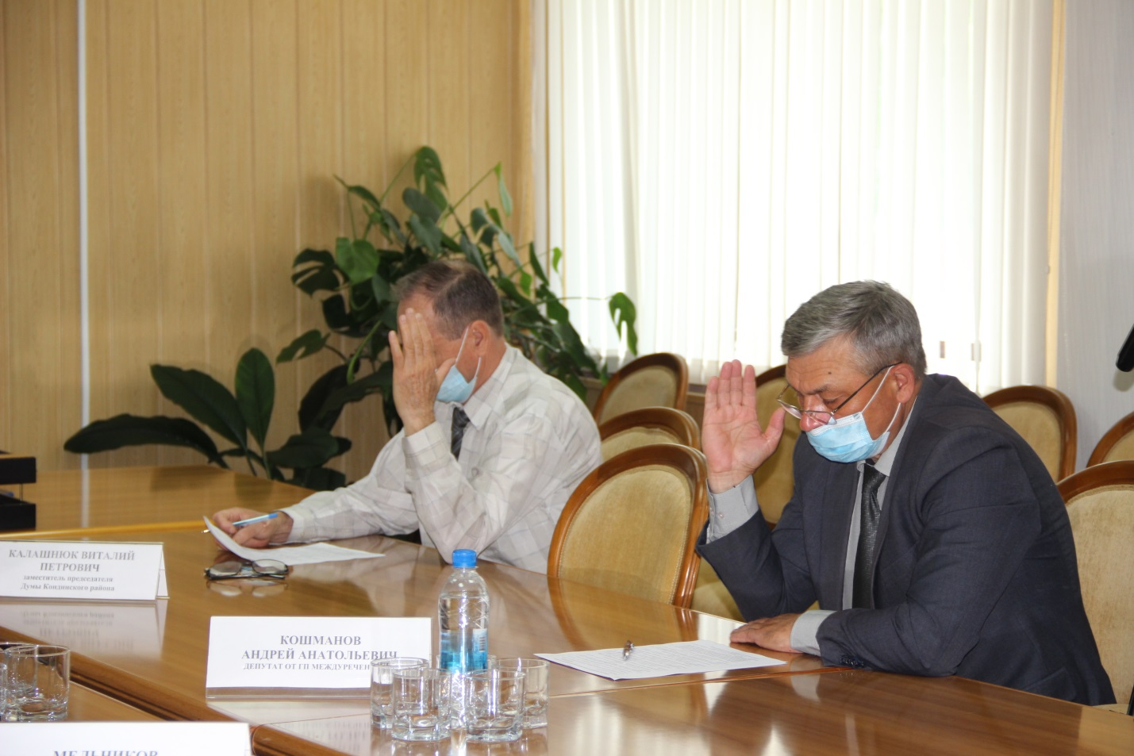
Запланированное заседание 29 апреля также было отмечено большой рабочей повесткой. Плановые вопросы были дополнены проектами решений, принятие которых требовало корректировки муниципальных программ и корректировки бюджета района. Всего было рассмотрено 16 вопросов, из которых 14 – это проекты муниципальных правовых актов, 9 из которых - нормативные. Заседание так же состоялось в режиме видеоконференцсвязи, что стало с марта 2020 года традиционным.
Комитет экономического развития подготовил 7 проектов решений и один информационный вопрос – были приняты в новой редакции программе комплексного развития социальной инфраструктуры 5 поселений района, уточнена информация по координатору муниципальной трехсторонней комиссии по регулированию социально-трудовых отношений и внесены изменения в положение об оплате труда. Комитетом по управлению муниципальным имуществом разработано 3 проекта - принят отчет о выполнении прогнозного плана приватизации муниципального имущества за 2020 год, были внесены изменения в прогнозный план приватизации муниципального имущества Кондинского района на 2021-2023 годы, третьим стал проект о разграничении имущества поселений района. Отделом по местному самоуправлению управления внутренней политики представлен проект о внесении поправок в решение об опросе граждан на территории Кондинского района. Председатель Думы выступил инициатором проекта «Об исполнении наказов избирателей, данных депутатам Думы Кондинского района пятого созыва», который ежегодно рассматривается в апреле после анализа представленной информации об исполнении плана реализации наказов избирателей, представленных администрацией района. в результате с контроля были сняты 10 наказов из 34, на исполнении остались 19 находящихся в работе и 5 невыполненных наказов. В результате насыщенная думская повестка была единогласно была одобрена депутатами. Также депутаты поддержали предложение фракционистов о выделении продуктовых наборов для граждан, рожденных до 01 января 1946 года, в рамках мероприятий, направленных на борьбу с короновирусной инфекцией.
Очередное заседание состоялось 28 мая. Май – традиционно, это время отчета председателя Думы о работе представительного органа за прошлый год. Руслан Бринстер отчитался о работе Думы района за 2020 год, который стал испытанием для депутатов и глав поселений района в связи с глобальным мировым событием – пандемией Сovid-19. Отчет был принят единогласно. После отчета были заслушаны такие важные вопросы как предстоящее внесении изменений в Устав. Проект был одобрен единодушно .Изменения вносятся в точном воспроизведении формулировок законов, поэтому проведение публичные слушания не назначаются. В соответствии с исполнением норм Бюджетного Кодекса 2 проекта были представлены комитетом по финансам и налоговой политики:
- Об исполнении бюджета муниципального образования Кондинский район за 2020 год.
- О рассмотрении отчета об исполнении бюджета муниципального образования Кондинский район за 1 квартал 2021 года.
Комитет экономического развития представил в новой редакции Структуру администрации Кондинского района на период мобилизации и военного времени. Председатель КСП выступил инициатором внесении поправок положение о контрольном органе района.
Управление кадровой политики администрации разработали проекты:
- О внесении изменений в решение Думы Кондинского района от 21 августа 2017 года № 296 «О Порядке размещения сведений о доходах, расходах, об имуществе и обязательствах имущественного характера лиц, замещающих муниципальные должности муниципального образования Кондинский район, и членов их семей на официальном сайте органов местного самоуправления муниципального образования Кондинский район и представления этих сведений для опубликования средствам массовой информации»
- О внесении изменения в решение Думы Кондинского района от 10 октября 2018 года № 451 «Об утверждении Порядка и размеров возмещения расходов, связанных со служебными командировками лиц, замещающих муниципальные должности на постоянной основе в Кондинском районе»
Комитет по управлению муниципальным имуществом внес поправки в прогнозный план приватизации муниципального имущества Кондинского района на 2021-2023 годы.
Повестка была завершена. Заседание знаковое, так как это было последнее заседание, проводимое с использованием систем видеосвязи. Очередное планируется провести очно, причем выездное - в Мортке.

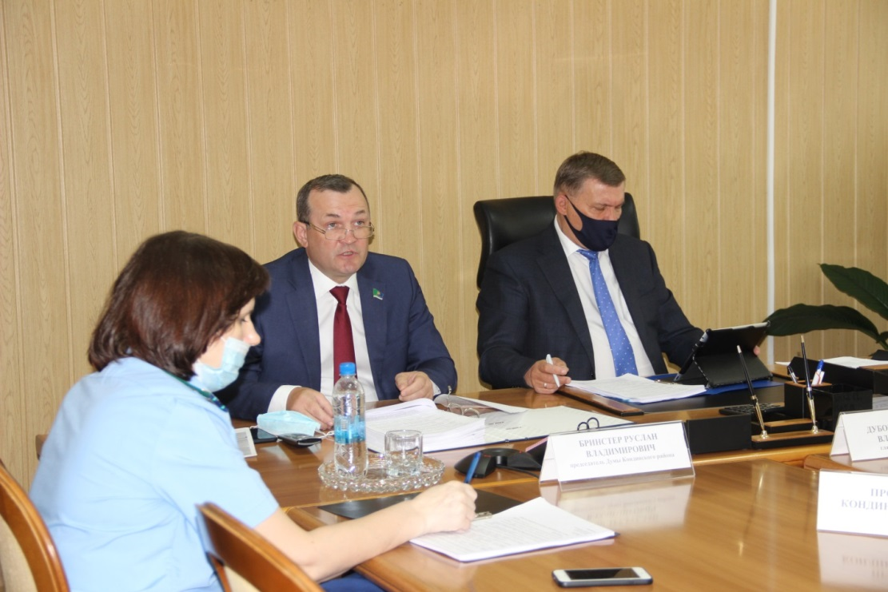

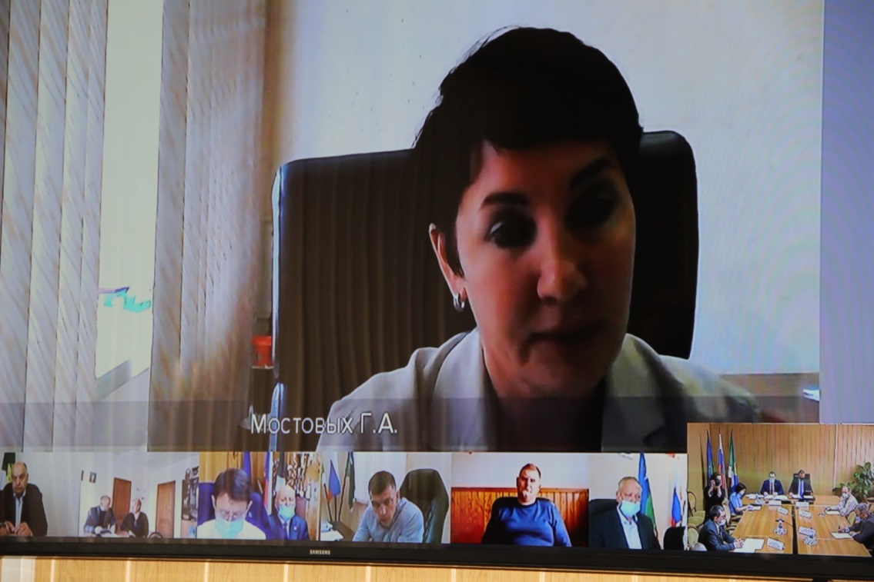
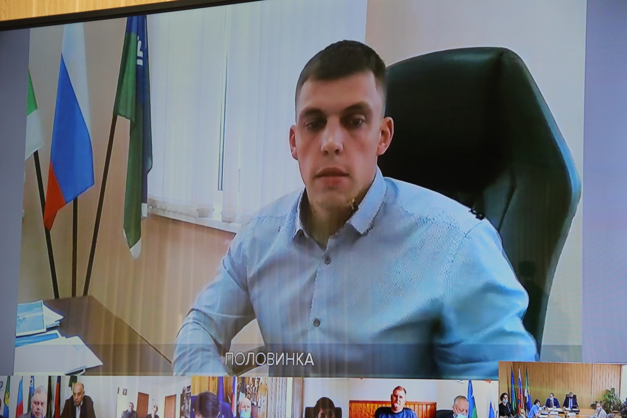

24 июня состоялось выездное заседание районной Думы. Заседание было запланировано в сп.Мортке.
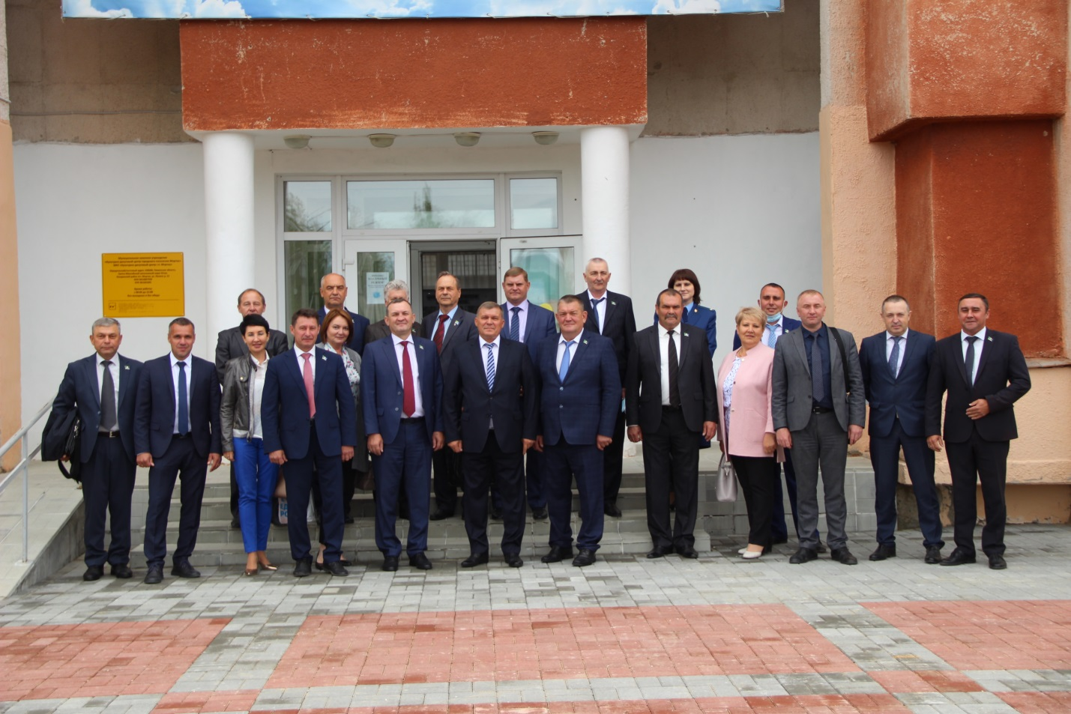
Помимо заседания в план работы Думы входили осмотр хода работ по ремонту и обустройству центральной площади - «Площадь памяти гп. Мортка» в рамках проекта инициативного бюджетирования Кондинского района и посещение Индустриального парка Кондинский. А после обеда Турнир по лазертагу между депутатами. Повестка заседания включала 8 вопросов, 7 из которых НПА.1 вопрос информационный - о повышении стоимости квадратного метра жилья, подлежащего выкупу. Помимо корректировки бюджета и плана работы Думы на 3 квартал, 5 вопросов повестки были инициированы управлением архитектуры и градостроительства администрации Кондинского района.
Все вопросы были единогласно приняты присутствующими на заседании депутатами. Поступили 2 доверенности с результатами голосования «ЗА» принятие всех вопросов повестки, поэтому 20 голосами были отмечены все вопросы, вынесенные на голосование. По вопросу о стоимости квадратного метра жилья было принято решение обращаться в Правительство округа для решения проблемы.
«Внеурочные» мероприятия прошли энергично. Сначала посетили ул. Промышленная, 29 - ООО «Завод МДФ».
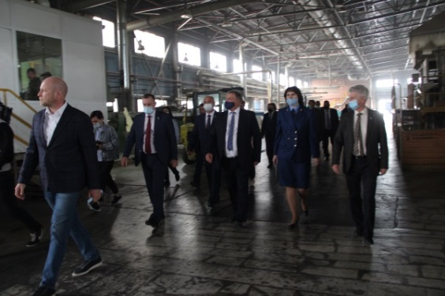
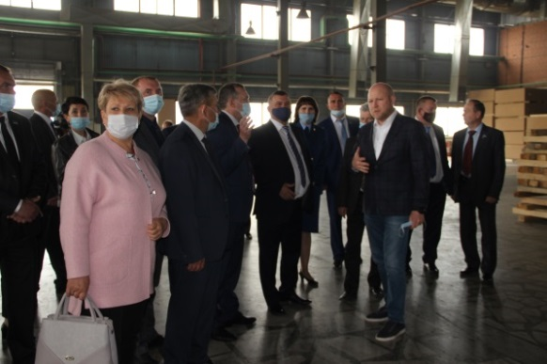

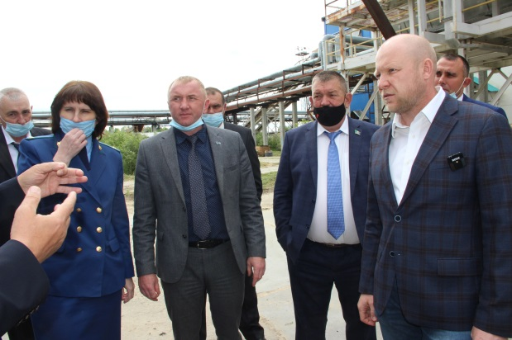
.
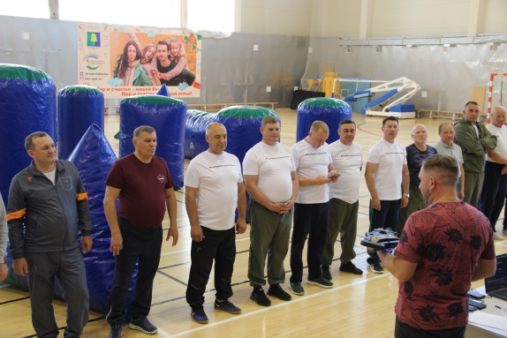
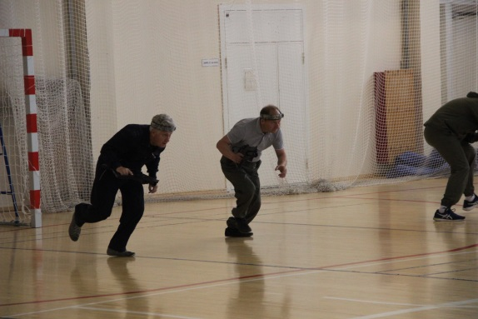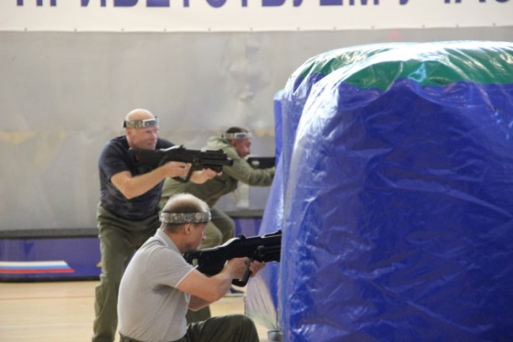

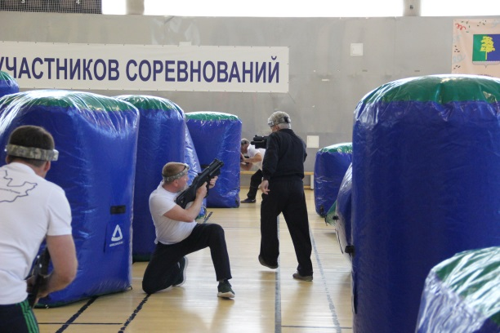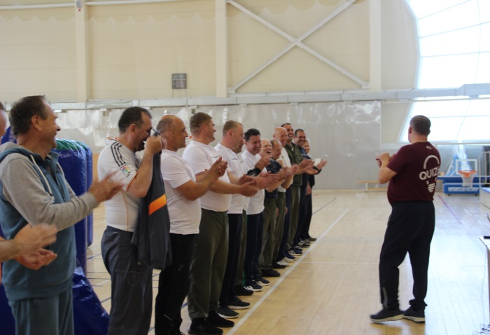
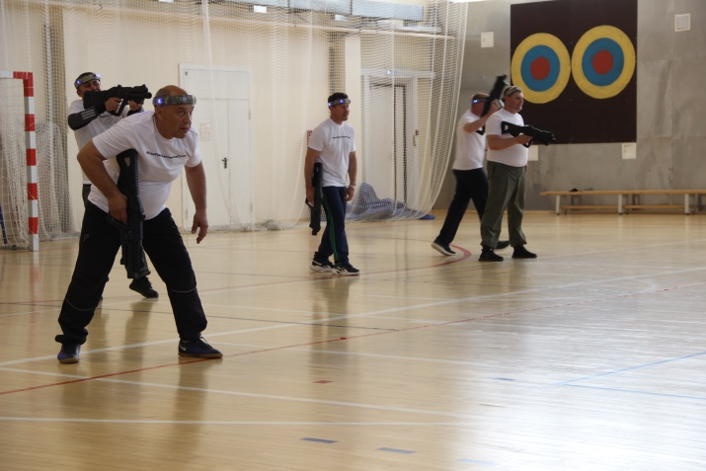

Все остались довольны проведенным днем. Заседание Думы было эффективным.Мероприятия были проведлены «на отлично». Депутаты выразили пожелание продолжить практику проведения выездных заседаний. Следующее запланированив в сп.Леуши, если короновирус не внесет свои коррективы.
После проведенных депутатских каникул очередное заседание состоялось не в п.Леуши, а в пгт. Междуреченский 14 сентября 2022 года. Заседание было очным.
Писутствовали 18 депутатов. На поветске 20 вопросов, все являлись проветми решений Думы. 2 вопроса финансового характера: «О внесении изменений в решение Думы Кондинского района «О бюджете муниципального образования Кондинский район на 2021 год и на плановый период 2022 и 2023 годов» и «О согласии на полную (частичную) замену дотации на выравнивание бюджетной обеспеченности муниципальных районов дополнительным нормативом отчислений от налога на доходы физических лиц».
Далее вопросы, касающиеся организации работы и структурированию органов местного самоуправления, принятие которых требовали реалии времени, а именно: окончания срока полномочий главы района, и, как следствие предстоящих изменений - корректировка нормативных положений относительно применимых положений: «О порядке проведения конкурса по отбору кандидатур на должность главы Кондинского района» и «О порядке избрания главы Кондинского района из числа кандидатов, представленных конкурсной комиссией по результатам конкурса».
2021 год был голом принятия правил и положений относительно участия граждан в жизни муниципалитетов, поэтому органичным было появление вопроса - О внесении изменений в решение Думы Кондинского района от 29 января 2021 года № 745 «Об утверждении порядка выдвижения, внесения, обсуждения, рассмотрения инициативных проектов, а также проведения их конкурсного отбора в Кондинском районе».
Ежемесячно комитетом по управлению муниципальным имуществом «наводится порядок» в муниципальном имуществе – поэтому на повестке вопрос – 2 «Об утверждении предложений о разграничении имущества, находящегося в собственности Кондинского района, передаваемого в собственность вновь образованным городским и сельским поселениям Кондинского района».
Ежеквартально председателю Думы района предлагается вопрос о плане работы Думы, который берется за основу работы Думы. В процессе работы он дополняется и корректируется, однако позволяет четко понимать основные блоки работы, которые предстоят для рассмотрения депутатам.
Управлением архитектуры администрации района были вынесены 9 проектов относительно Правил землепользования и застройки муниципального образования сельское и городских поселение Кондинского района.
Новым веянияем правого реулирования отношений стали понятия муниицпального конт роля , отсюда и 2 проекта решений: Об утверждении Положения о порядке осуществления муниципального жилищного контроля на территории Кондинского муниципального района; Об утверждении Положения о порядке осуществления муниципального земельного контроля на межселенной территории Кондинского муниципального района.
Контрольно-счетная палата Кондинского района отчиталась о деятельности за первое полугодие 2021 года.
Последним вопросам повестки стала корректировка мероприятий в сфере жилищно-коммунального комплекса. Итого, 20 вопросов.
Заседание было насыщенным, плодотворным. Из 20 принятых мниципальных правлвых актов 15 носили нормативный характер.
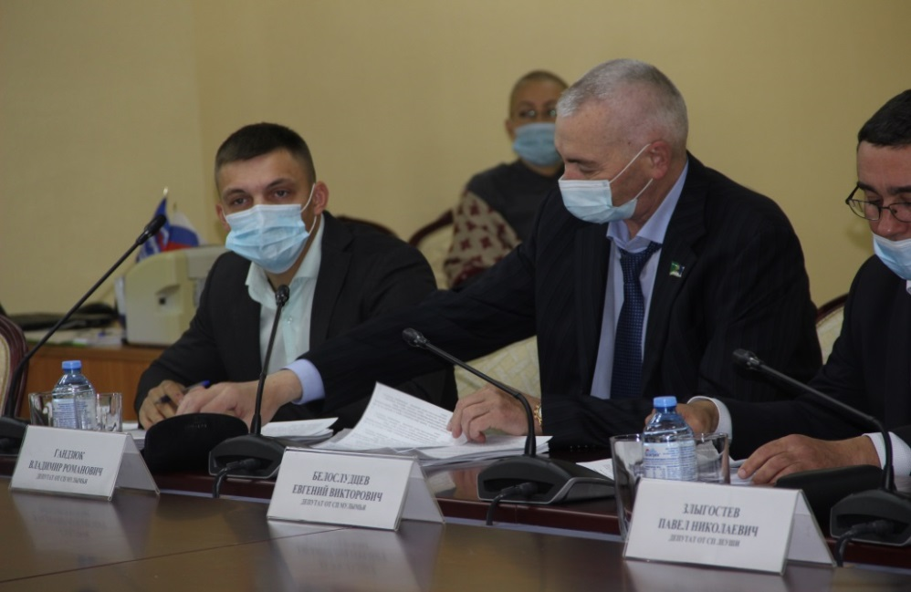

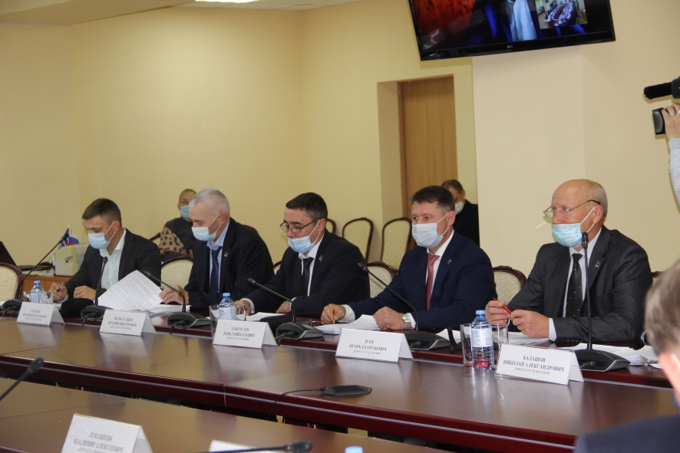
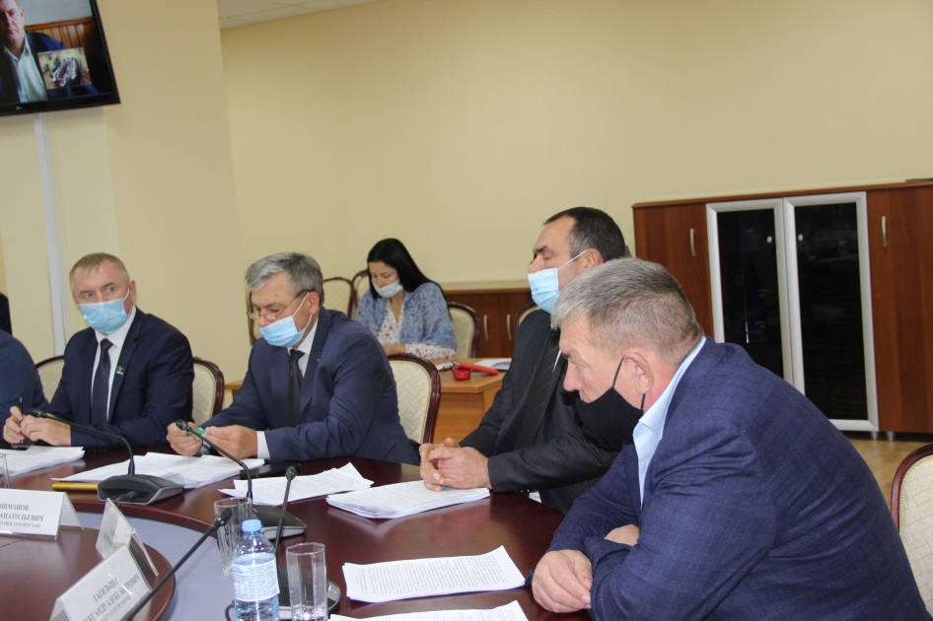
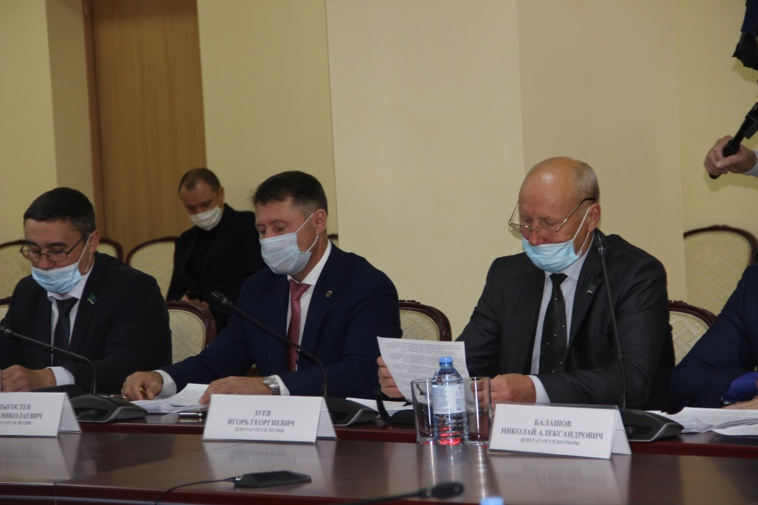

22 сентября 2021 года вынуждены были собрать внеочередное заседание Думы, для оперативности оно организовывалось в режиме видео-конференц-связи. Повестка - О досрочном прекращении полномочий главы Кондинского района Анатолия Владимировича Дубовика.
В студии 19 депутатов и приглашенные. 19 голосами была принята отставка главы района. Депутаты озвучили свои напутственные слова, так как А.В.Дубовиком было принято решение выступить кандидатом в депутаты в Думу Ханты-Мансийского автономного округа-Югры и ему предстояла предвыборная кампания и процедура выборов. Также протокольно было принято решение о внесении в комиссию по наградам Кондинского района для рассмотрения кандидатуры Анатолия Владимировича Дубовика для занесения в книгу Почета Кондинского района. А.А. Кошманов: «Это наше решение будет соответствовать уровню сложившейся ситуации».

Следующее внеочередного заседания Думы Кондинского района состоялось 07 октября 2021 года в режиме видео-конференц-связи. На заседании Думы присутствовали всего 15 депутатов. Отсутствовали по уважительным причинам 5 депутатов: В.П. Калашнюк, А.А. Кошманов, Ю.В. Гришаев, С.А. Тюльканова, А.В. Брюхов. но поступившие доверенности давали 17 голосов, поэтому кворум для проведения заседания и принятия всех решений по повестке имелся. Самым главным вопросам стал - О внесении изменений в Устав Кондинского муниципального района Ханты-Мансийского автономного округа – Югры. Доложила Татьяна Сергеевна Суслова, начальник юридическо-правового управления администрации Кондинского района. Субъектом правотворческой инициативы с 2015 года выступает глава Кондинского района. Вторым вопросом стало продолжение изменений в Устав - О проекте решения Думы Кондинского района «О внесении изменений в Устав Кондинского муниципального района Ханты-Мансийского автономного округа - Югры». Докладчик и инициатор те же.
Вопрос «О внесении изменений в решение Думы Кондинского района от 21 апреля 2011 года № 81 «Об утверждении Положения о размерах и условиях оплаты труда выборных должностных лиц, осуществляющих свои полномочия на постоянной основе и муниципальных служащих органов местного самоуправления Кондинского района» был единогласно снят с повестки. Таким образом, последним вопросом стал - Об утверждении Положения о муниципальном контроле на автомобильном транспорте, городском наземном электрическом транспорте и в дорожном хозяйстве вне границ населенных пунктов в границах Кондинского района. Повестка была исчерпана.
60 очередного заседание Думы Кондинского района состоялось 29 октября 2021 года. Встречались очно. Повестка стандартная – корректировка бюджета, о назначении публичных слушаний по проекту бюджета муниципального образования Кондинский район на 2022 год и плановый период 2023 и 2024 годы, О рассмотрении отчета об исполнении бюджета муниципального образования Кондинский район за 1 полугодие 2021 года. Обо всем доложила Галина Анатольевна Мостовых - заместитель главы Кондинского района, председатель комитета по финансам и налоговой политике администрации Кондинского района.
На это раз рассмотрели проект - О внесении изменений в решение Думы Кондинского района от 21 апреля 2011 года № 81 «Об утверждении Положения о размерах и условиях оплаты труда выборных должностных лиц, осуществляющих свои полномочия на постоянной основе и муниципальных служащих органов местного самоуправления Кондинского района». Решение было принято только большинством голосов.
О принятии осуществления части полномочий по решению вопросов местного значения докладывала начальник юридическо-правового управления администрации. Вопросов по поводу принятия не возникло.
Подошло время проведения подготовительных мероприятий, направленных на избрание главы района. Так в повестку вошли вопросы - Об объявлении конкурса по отбору кандидатур на должность главы Кондинского района, О конкурсной комиссии для проведения конкурса по отбору кандидатур на должность главы Кондинского района, О внесение изменений в решение Думы Кондинского района от 23 ноября 2020 года № 721 «Об утверждении порядка организации и проведения торжественных мероприятий по случаю вступления в должность главы Кондинского района»
Алексей Анатольевич Яковлев, заместитель главы Кондинского района доложил о корректировке мероприятиях в сфере жилищно-коммунального комплекса. Завершало повестку информацию о выкупе жилья, о чем информировал Сергей Александрович Боенко, заместитель главы Кондинского района. По результатам данного вопроса в Правительство округа было направлено обращение о необходимости выкупа жилья. Данное обращение было направлено адресату и нашло свое положительное решение.
В октябре вновь собрали внеочередного заседания Думы Кондинского района
26 ноября 2021 года. Поводом стало избрании главы муниципального образования Кондинский район. Внеочередное заседание Думы Кондинского района прошу считать открытым.
Кроме приглашенных на заседании Думы присутствовали Члены Конкурсной комиссии по отбору кандидатур на должность главы Кондинского района:
- Заболотнев Николай Николаевич - депутат Думы Ханты-Мансийского автономного округа-Югры седьмого созыва,
- Копылов Артем Петрович - руководитель Службы жилищного и строительного надзора Ханты-Мансийского автономного округа-Югры,
- Меньшиков Александр Михайлович - начальник Управления региональной политики и развития местного самоуправления Департамента внутренней политики Ханты-Мансийского автономного округа-Югры,
- Дерябин Сергей Александрович, глава муниципального образования городское поселение Кондинское,
- Ерофеева Анна Михайловна - директор муниципального учреждения культуры «Районный Учинский историко-этнографический музей имени А.Н. Хомякова»,
- Балашов Николай Александрович - заведующий спортивным комплексом с. Болчары Муниципального бюджетного учреждения дополнительного образования Районная детско-юношеская спортивная школа,
- Колмачевская Марина Васильевна - начальник отдела муниципальной службы управления кадровой политики администрации Кондинского района - секретарь Конкурсной комиссии. Выступили 4 кандидата в главы района: С.А.Боенко, А.А.Кошманеов, А.А.Мухин, А.А.Старжинский. Он рассказали о программе развития района, о видении перспектив и возможностей. Всем кандидатам были заданы вопросы. Затем голосовал отдельно за каждого кандидата. По результатам голосования избранным на должность главы Кондинского района, набравшим 18 голосов, на пятилетний срок полномочий, исчисляемый со дня вступления в должность, стал Мухин Андрей Александрович. Внеочередное заседание Думы с одним вопросом было зщавепшено.
Последним заседанием года стало очередное заседания от 17 декабря 2021 года. Ифот повестка в 18 вопросов. Заседание проводилось исполняющим обязанности председателя Думы Кондинского района В.П.Калашнюком. Одним из самых важных декабрьских вопросов всегла является бюджет района на будущий год, поэтому первый в повестке - О бюджете муниципального образования Кондинский район на 2022 год и на плановый период 2023 и 2024 годов. Завершая год, вопрос - О внесении изменений в решение Думы Кондинского района «О бюджете муниципального образования Кондинский район на 2021 год и на плановый период 2022 и 2023 годов», так же необходим, чтобы завершить начатые дела, либо дать начало новым. В деле бюджета района все должно быть четким и прозрачным, о чем и заботятся корректировки бюджета, проводимые несколько раз в течение года. Далее внесли поправки в Положения о бюджетном процессе в муниципальном образовании Кондинский район». Далее, вновь вопросы финансов - О рассмотрении отчета об исполнении бюджета муниципального образования Кондинский район за 9 месяцев 2021 года. Почти что санитарным можно назвать вопрос, который чистил реестр МПА - О признании утратившим силу некоторых решений Думы Кондинского района. Это были все вопросы, разработчиком которых являлся комитет по финансам и налоговой политике.
Финансовые вопросы уступили место вопросам имущества - Об утверждении предложений о разграничении имущества, находящегося в собственности Кондинского района, передаваемого в собственность вновь образованным городским и сельским поселениям Кондинского района; О внесении изменений в решение Думы Кондинского района от 27 августа 2020 года № 680 «Об утверждении прогнозного плана приватизации муниципального имущества Кондинского района на 2021-2023 годы»; О внесении изменений в решение Думы Кондинского района от 29 апреля 2021 года № 783 «Об утверждении предложений о разграничении имущества, находящегося в собственности Кондинского района, передаваемого в собственность вновь образованным городским и сельским поселениям Кондинского района»; О безвозмездной передаче имущества из муниципальной собственности Кондинского района в собственность муниципального образования городской округ Урай. Этот блок доложила Ирина Петровна Жукова, председатель комитета по управлению муниципальным имуществом администрации Кондинского района.
Председатель КСП Андрей Мельников, являющийся Субъектом правотворческой инициативы доложил вопрос - Об утверждении Положения о Контрольно-счетной палате Кондинского района.
Далее вновь поправили Положение о размерах и условиях оплаты труда выборных должностных лиц, осуществляющих свои полномочия на постоянной основе и муниципальных служащих органов местного самоуправления Кондинского района».
Внесли корректировки в Положения о муниципальном контроле на автомобильном транспорте, городском, наземном электрическом транспорте и в дорожном хозяйстве вне границ населенных пунктов в границах Кондинского района».
Управлением культуры было поправлено положение об управлении культуры администрации Кондинского района», комитетом по физической культуре спорту - Положения о комитете физической культуры и спорта администрации Кондинского района».
План работы Думы Кондинского района на 1 квартал 2022 года доложил председательствующий на заседании. Вновь откорректировали мероприятия в сфере жилищно-коммунального комплекса».
Информационный вопрос «О финансировании мероприятий по организации централизованного водоснабжения на территории сельского поселения Половинка» требовал большей информации относительно всех поселений района, поэтому решили отложить рассмотрение на следующий год.
Вопрос «Об установлении (легализации) собственника вертолетной площадки, расположенной на территории сельского поселения Шугур и решение проблем с ее содержанием и обслуживанием» также касался не только поселения Шугур., поэтому необходима дополнительная информация и привлечения структурных подразделений администрации района, поэтому логического разрешения вопрос не получил. Таким и был окончен рабочий 2021 год, с намеком на продолжение работы в 2022 году, с пожеланиями, напутствиями, с желанием выполнить все невыполненное, и разрешить неразрешимое.
На такой хорошей ноте расстались депутаты в 2021 году, чтобы встретиться в 2022.
Таковой сложилась парламентская деятельность депутатов Думы Кондинского района в 2021 году. Однако эта деятельность не ограничивалась рамками думских заседаний.

В целях осуществления взаимодействия органов местного самоуправления Кондинского района с населением, выявления общественного мнения по проектам муниципальных правовых актов в Кондинском районе были организованы и проведены публичные слушания. В прошедшем году проведено 1 публичное слушание по утверждению бюджета на очередной финансовый год (17 ноября), 1 по исполнению бюджета за прошедший год (14 апреля).

Публичные слушания по внесению изменений в Устав проводилась трижды: 12 января 2021 года на основании постановления главы Кондинского района, 21 сентября 2021 года на основании постановления главы Кондинского района, 27 октября 2021 года (назначались решением Думы). В остальных 2 случаях без проведения публичных слушаний, так как изменения были точным воспроизведением формулировок Федеральных законов.
В целях межведомственного взаимодействия (с органами государственной власти, органами местного самоуправления и муниципальными образованиями района и автономного округа) работа депутатов осуществлялась путем заседаний советов и комиссий.

В рамках соблюдения установленных порядков оформления итогов нормотворчества важным направлением деятельности является исполнение Закона Ханты-Мансийского автономного округа-Югры от 24 ноября 2008 года № 138-оз «О регистре муниципальных нормативных правовых актов Ханты-Мансийского автономного округа-Югры». За отчетный период в Управление государственной регистрации нормативных правовых актов аппарата Губернатора Ханты-Мансийского автономного округа-Югры направлено 68 (2020-68) решений Думы Кондинского района .

Мнение депутата как представителя народа важно для принятия решения, что повлечет изменение качества жизни населения, поэтому оценивается как компетентное, требующее особого внимания. Так, во исполнения Порядка рассмотрения Думой Кондинского района проектов муниципальных программ и предложений о внесении изменений в муниципальные программы», утвержденного решением Думы Кондинского района 16 мая 2017 года № 116, продолжилась практика согласования депутатами проектов муниципальных программ и предложений о внесении изменений в них: в течение года было подготовлено 46 (2020-64) протокола о согласовании проектов программ и изменений в них.

Невозможно успешно решать экономические и социальные задачи без гражданского согласия в обществе, социального диалога с общественными организациями и движениями. Поэтому депутаты активно взаимодействуют с администрацией района, являясь членами различных советов и комиссий.
Во исполнение Федерального закона от 25 декабря 2008 года № 273-ФЗ «О противодействии коррупции» депутаты Думы Кондинского районав 2021 году сдали сведения о доходах, расходах, об имуществе и обязательствах имущественного характера. Также в 2021 году депутатами были выполнены требования Федерального закона от 07 мая 2013 года № 79-ФЗ «О запрете отдельным категориям лиц открывать и иметь счета (вклады), хранить наличные денежные средства и ценности в иностранных банках, расположенных за пределами территории Российской Федерации, владеть и (или) пользоваться иностранными финансовыми инструментами». Данные вопросы важны при осуществлении депутатской деятельности и являются предметом рассмотрения вышеуказанной комиссии, тем более депутаты и являются членами комиссии, неся ответственность за законность рассматриваемых вопросов.
В соответствии с решением Думы от 15 марте 2016 года № 87 «Об утверждении Положения о Комиссии по координации работы по противодействию коррупции при Думе Кондинского района» для координации работы по противодействию коррупции при Думе Кондинского района председатель Думы является председателем данной комиссии. Председатель Думы входит и в состав межведомственного Совета по противодействию коррупции. В 2021 году состоялось 4 заседания.
Р.В. Бринстер как член Совета представителей коренных малочисленных народов Севера Ханты-Мансийского автономного округа – Югры при главе Кондинского района принял участие в заседании комиссии по вопросам с охранения и развития традиционной хозяйственной деятельности коренных малочисленных народов Севера при главе Кондинского района.
Депутаты в течение года принимали участие в работе Общественного совета Кондинского района (Р.В. Бринстер, С.А. Тюльканова), который является консультативно-совещательным органом, созданным для обеспечения взаимодействия органов местного самоуправления Кондинского района с населением, общественными, религиозными объединениями и иными некоммерческими организациями, осуществляющими деятельность на территории Кондинского района, содействия в решении важных для населения вопросов политического, экономического, социального и культурного развития Кондинского района, разработки мер по поддержке гражданских инициатив. В 2021 году прошло 11 заседаний.
Председатель комиссии по бюджету и экономик (С.А. Грубцов) входит в Состав комиссии по бюджетным проектировкам на очередной финансовый год и плановый период. Председатель комиссии по социальным опросам и правопорядку входит в состав Межведомственного совета по проблемам оплаты труда.
В состав муниципальной трехсторонней комиссии по регулированию социально-трудовых отношений входят два представителя Думы Кондинского района: С.А. Тюльканова и В.П. Калашнюк .

Председатель Думы Р.В.Бинстер является членом Совета при Губернаторе Ханты-Мансийского автономного округа – Югры по развитию местного самоуправления в Ханты-Мансийском автономном округе – Югре. В 2021 году в режиме ВКС принял участие в заседаниях 17 августа 2021 года.
Кроме того является членом Совета представителей коренных малочисленных народов Севера Ханты-Мансийского автономного округа – Югры при Правительстве Ханты-Мансийского автономного округа – Югры. В течение года прошло заседаний Совета в режиме ВКС 01 марта 2021 года. 23 июня 2021 года решения Совета принимали путем заочного голосования. Председатель Думы также участвовал в разработке проекта модельной муниципальной программы «Устойчивое развитие коренных малочисленных народов Севера», Перечня индикаторов социально-экономического развития коренных малочисленных народов Российской Федерации.

Советы и комиссии являются удобными площадками для открытого диалога, согласования интересов, выработки совместных решений, формирования полезных рекомендаций, обмена положительным опытом работы. Поэтому в течение года депутаты являлись участниками различных советов и комиссий, как на районном, так и на окружном уровне.

В рамках взаимодействия с представительными органами поселений района на протяжении отчетного года работа осуществлялась и в иных формах. Депутаты Думы Кондинского района – члены фракции «ЕДИНАЯ РОССИЯ» в течение года регулярно принимали участие в заседании фракции ВПП «ЕДИНАЯ РОССИЯ» в Думе Кондинского района и в собраниях депутатских фракций в представительных органах городских и сельских поселений Кондинского района.

Между Думой автономного округа, Думой района и Советами депутатов поселений осуществляется взаимодействие и в информировании Думы автономного округа, Правительства автономного округа и председателя Думы о работе депутатских корпусов района всех уровней.
Ежемесячно, ежеквартально и по итогам года поселениями и Думой района направляются информация о проведении заседаний, оперативная информация о принятых решениях, информация о проведении публичных слушаний, принятых решениях заочно, информация об актуальности депутатского корпуса, изменений в Уставах, Регламентах работы представительного органа, а также о специалистах, курирующих работу представительного органа и статистическая информация о деятельности представительного органа по итогам за год. Статистическая информация о деятельности представительных органов района ежегодно собирается, анализируется и направляется в Думу и Правительство округа в рамках отчетности.

Для координации деятельности представительных органов местного самоуправления округа по важнейшим вопросам местного самоуправления и укрепления взаимодействия с Думой Ханты-Мансийского автономного округа – Югры и совершенствования нормотворческого процесса в сфере местного самоуправления существует еще один совещательный орган - Координационный совет представительных органов местного самоуправления муниципальных образований Ханты-Мансийского автономного округа – Югры и Думы Ханты-Мансийского автономного округа – Югры. От Кондинского района в состав Координационного совета входят: председатель Думы Кондинского района Р.В. Бринстер и председатель Совета депутатов городского поселения Междуреченский В.П. Калашнюк. В 2021 15 и 16 по счету заседания состоялись 30 марта и 17 ноября в Думе округа.

Думой Кондинского района организовано взаимодействие с прокуратурой Кондинского района. В установленный срок в прокуратуру района направляются проекты нормативных правовых актов (решений) Думы Кондинского района для проведения проверки на предмет соответствия законодательству. Принятые решения также направляются в прокуратуру Кондинского района. Сотрудники прокуратуры постоянно присутствуют на всех заседаниях и комиссиях Думы Кондинского района. Мониторинг нормативных правовых актов Думы района и председателя Думы района ежемесячно направляется в прокуратуру района для работы.
В целях взаимодействия со всеми депутатами установлена электронная связь. Через электронную почту депутаты заранее получают для предварительного ознакомления и изучения все проекты решений и дополнительные материалы к ним, выносимые на рассмотрение постоянных комиссий и Думы Кондинского района, объявления и рабочую информацию. Социальный и образовательный состав депутатов позволяет исполнять полномочия, возложенные на депутатов представительного органа местного самоуправления (12 управленцы, служащие - 2, строители - 1, жилищно-коммунальная сфера - 2, здравоохранение - 1, образование - 2).

Работа с гражданами - это одна из основных форм деятельности депутатов. Как укрепление связи с населением постоянно ведется работа по исполнению наказов избирателей. Из утвержденных 130 наказов по результатам их исполнения в 2021 году осталось 24.
Информация о реализации Плана мероприятий по исполнению наказов избирателей в обязательном порядке доводиться до сведения избирателей через официальный сайт, а также депутатами на местах в своих избирательных округах посредством встреч и отчетов перед избирателями.

Личный прием граждан. В рамках работы депутатов с избирателями своих избирательных округов в соответствии с графиками приема избирателей и отчетов перед ними, опубликованными на официальном сайте органов местного самоуправления Кондинского района, было принято за отчетный период 100(АППГ-26) граждан, решено вопросов положительно 99(АППГ-26).
Количество письменных вопросов, поступивших в адрес депутатов – 31(АППГ- 30), из них решено положительно 21 (АППГ-27). По остальным даны разъяснения.
Показатели письменных обращений граждан к депутатам остались примерно на одном уровне – больше на 1 единицу, однако количество решенных положительно уменьшилось, но часть еще находится в работе, а по 3 обращениям заявителям направлен отказ.
Если в прошлом году показатели личного приема избирателей уменьшились до 11% от показателей прошлого года, то в 2021 году они поднялись с 26 до 100, что составляет почти 380%. 99 обращений решены положительно и одно находится в работе, что является почти 100-процентныи исполнением.

В итоге, подводя итоги 2021 года, самыми острыми и волнующими жителей района остаются такие вопросы:
На первом месте, как и ранее - улучшение жилищных условий. На втором месте вопросы благоустройства населенных пунктов – водоснабжение и содержание колодцев, уличное освещение, уборка снега, предотвращение паводка, ремонт тротуаров. Далее – разъяснения законодательства относительно прав различных категорий граждан и вопросы здравоохранения.
Особенно часто стали повторяться вопросы, касающихся бродячих животных. Регулярными остаются вопросы транспортного обслуживания. Поступали и обращения граждан с просьбами о доставке лекарств и продуктов.

В течение года было проведено 20 отчетов перед избирателями в своих избирательных округах, количество встреч выросло до 34.

Принято граждан | Решено положительно
Количество письменных вопросов | Решено положительно

Практика проведения приемов граждан на местах позволяет увидеть и изучить проблемы, существующие в каждом из муниципальных образований, непосредственно от жителей поселений услышать вопросы, которые их волнуют, по возможности дать на них ответы и предпринять необходимые шаги. Депутаты отмечают, что эта работа наряду с нормотворческой деятельностью является приоритетной в их деятельности.

С целью открытости и доступности на официальном сайте органов местного самоуправления Кондинского района открыта рубрика «интернет-приемная», где каждый может обратиться с предложением, заявление жалобой.

Председателю Думы в 2021 году поступало 9 письменных обращения. Обращения содержали заявления и жалобы на должностных лиц и относились к категории «Государство, общество, политика». Все были рассмотрены, в установленные законодательством сроки заявителям даны исчерпывающие ответы

Культурно-массовые мероприятия. В связи с новыми формами работы, которые продиктовала пандемия, весь депутатский корпус был активно вовлечен в развернутую работу по борьбе с пандемией короновируса. В 2021 году была продолжена волонтерская деятельность по оказанию помощи нуждающимся в продуктах, иной социальной помощи гражданам старшего поколения.

Средства массовой иформации. Доступ к информации о деятельности Думы Кондинского района обеспечивается путем опубликования информации о своей деятельности в СМИ и размещением информации сети Интернет.

Каждое очное заседание парламентариев было освещено средствами массовой информации. Представители газеты «Кондинский вестник» и ТРК «Конда» присутствуют на каждом заседании Думы, благодаря чему жители района оперативно узнают обо всех принятых решениях. В 2021 год 12 телерепортажей вышло с освещением заседаний Думы. Регулярно выходили сюжеты о работе депутатов Думы Кондинского района - членов фракции «ЕДИНАЯ РОССИЯ», об их участии в деятельности района.

В общественно-политической газете «Кондинский вестник» в рубрике «дума решила» вышло 12 статей, посвященных проведенным заседаниям Думы и заседаниям Всероссийской политической партии «ЕДИНАЯ РОССИЯ», 26 статей были посвящены работе депутатского корпуса в поселениях района.

Выпуски газеты «Кондинский вестник»:
- № 8(1444) от 19.02.2021 «Итоги года подводя» дума решила
- № 6(1442) от 05.02.2021 «Будущее района формируется сегодня»
- № 14(1450) от 02.04.2021 «От бюджета до правопорядка»
- № 17(1453) от 23.04.2021 «Вектор долгосрочного развития»;
- № 19(1455) от 07.05.2021 «Корректировка нарост»
- № 20(1456) от 14.05.2021 «Инициатива в действии»
- № 22(1458) от 28.05.2021 «Нам здесь жить», «Эффективность таких встреч доказана практикой»
- № 25(1461) от 18.06.2021 - «Навстречу прошлому»
- № 26(1462) от 25.06.2021 – «Меньше забот – больше тепла»
- № 27((1463) от 02.07.2021 - «Проверено лично» /дума решила
- № 28(1464) от 09.07.2021 - «Владимир Путин: Россия добьется поставленных целей»
- № 29((1465) от 16.07.2021 - «Сделано на совесть, значит, на века»
- № 30(1466) от 23.07.2021 - «Наш район становится лучше»
- № 31(1467) от 03.07.2021 – «Летние хлопоты, «Куминский краше с каждым днем»
- № 32(1468) от 06.08.2021 - «Луговой – территория стабильного развития»
- № 38(1474) от 17.09.2021 - «От инициатив- к действиям»
- № 39!1475) от 24.09.2021 - «Взвесили и подсчитали»
- № 40(1476) от 01.10.2021 - «В Болчарах будет высокий берег»
- № 41(1477) от 08.10.2021 - «Вступление в должность»
- № 41(1477) от 08.10.2021 - «Быть причастным к сохранению памяти»
- № 42(1478) от 15.10.2021 - «Поздравления и нововведения»
- № 45(1481) от 05.11.2021 - «Пост новы-ответственность прежняя»
- № 46(1482) от 12.11.2021 - «Леуши-лучшие в округе»
- № 47(1483) от 19.11.2021 - «Здесь побеждают знания»
- № 49(1485) от 03.12.2021 - «Выбор сделан»
- № 53(1489) от 31.12.2021 – «новогодние поздравления»

На официальном сайте органов местного самоуправления Кондинского района (http://www.admkonda.ru в разделе «Дума района») размещаются самая актуальная информация: проекты нормативных правовых актов, принятые нормативные правовые акты, информация о депутатах Думы Кондинского района, графики приема граждан депутатами, отчеты о работе за истекший год, структура Думы Кондинского района, материалы к заседаниям Думы Кондинского района, оперативная информация, План работы Думы Кондинского района, действующий Регламент Думы Кондинского района, актуальная редакция Устава Кондинского района.
За 2021 год размещено 6 содержательных информаций о деятельности депутатов, об интересных событиях, связанных с проведением заседания фракции «ЕДИНАЯ РОССИЯ» в Думе Кондинского района. Данная информация также направлялась для опубликования на официальный сайт Думы Ханты-Мансийского автономного округа-Югры во вкладке НОВОСТИ ФРАКЦИЙ «ЕДИНАЯ РОССИЯ» В ПРЕДСТАВИТЕЛЬНЫХ ОРГАНАХ ВЛАСТИ МУНИЦИПАЛЬНЫХ ОБРАЗОВАНИЙ ХМАО – ЮГРЫ.

В 2021 отрабатывали наработки предыдущего года, держали планку, чтобы деятельность депутатского корпуса продолжалась в новых реалиях. Решение многих вопросов ушло в формат, получивший название «онлайн», ВКС-заседания стали ежедневными и привычными, людей по-прежнему разделяло расстояние, но не разделяло участие в жизни друг друга.
Депутаты выдержали это испытание - они были рядом и в личных и общественных делах, потому что они являются частью общества, которое их избрало, и на чье благо они трудятся.
Подводя итоги деятельности Думы Кондинского района в 2021 году, на основании представленной в настоящем отчете информации, уверенно отмечаю, что Дума района в течение прошедшего года успешно реализовала полномочия, возложенные законодательством на представительный орган местного самоуправления.
От имени депутатов и от себя лично благодарю всех за результативную работу. Надеюсь на дальнейшее сотрудничество ради цели улучшение жизни каждого живущего в Кондинском районе. Спасибо всем за ваш самоотверженный труд, что является залогом успеха в достижении поставленной цели.

Р .Бринстер

